

分类号： TU85 单位代码： 10431
密 级： 学 号： 1043115206



硕 士 学 位 论 文

万象新天新建住宅小区电气工程设计

作 | 者 | 姓 | 名 王立梅
专 |  |  | 业 控制工程
所 | 在 | 学 | 院 电气工程与自动化学院

指导教师姓名 孙 涛

专业技术职务 教 授

2018 年 5 月 20 日

A Thesis Submitted for the Application of the Master’s Degree of Engineering

Electrical engineering design of new residential district of Wanxiang Xintian

Candidate: Wang Limei Specialty: Control Engineering
Supervisor: Professor Sun Tao

Qilu University of Technology, Jinan, China May, 2018



齐鲁工业大学硕士学位论文

目 录

摘 要 I
ABSTRACT I
第1 章 绪 论 1
  - 论文研究的目的及意义 1
  - 课题研究的现状及发展趋势 2
    - 国内外研究现状 2
    - 发展趋势 3
  - 本文的主要内容及章节安排 4
    - 工程概况 4
    - 设计依据 5
    - 章节安排 5
第2 章 住宅小区供配电系统设计 7
  - 住宅供配电系统的概述 7
    - 住宅供配电设计的主要内容 7
    - 供配电设计应遵循的基本原则 7
  - 负荷性质及负荷计算 8
    - 负荷性质划分及供电要求 8
    - 负荷计算 10
  - 小区高压配电系统 13
    - 供电电源 13
    - 变配电室 14
    - 高压设备及导线选型 16
  - 小区低压配电系统 19
    - 低压供电方式 19
    - 低压设备及电缆选型 20
    - 电能计量 22
1
目 录
  - 照明配电设计 24
  - 本章小结 26
第3 章 火灾自动报警与消防联动控制系统设计 27
  - 火灾自动报警系统 27
    - 火灾自动报警系统工作原理 28
  - 消防联动控制系统 31
    - 消防联动控制系统组成及原理 31
  - 本工程消防报警及联动系统设计 34
  - 本章小结 38
第4 章 防雷与接地系统设计 38
  - 雷电的分类及危害 39
  - 防雷装置及措施 39
    - 外部防雷措施 40
    - 内部防雷措施 41
  - 防雷等级的确定 43
  - 接地设计 43
    - 接地形式介绍 43
    - 接地装置 46
  - 本工程防雷与接地设计 46
    - 防雷保护 46
    - 接地及安全措施 48
  - 本章小结 50
第5 章 结 论 51
参考文献 53
附录 53
致 谢 59
在学期间主要科研成果 61

2

齐鲁工业大学硕士学位论文

摘 要

近年来我国的经济取得了飞跃性的发展，城市化进程加快，越来越多的人口涌入城市，高层住宅的重要性日益凸显。现代化高层住宅功能多样，电气设计质量的好坏对整个建筑物的安全性、稳定性及功能多样性都有非常重要的影响。本文以万象新天新建住宅小区为研究对象，结合高层住宅电气设计现状，详细论述了高层住宅小区的高压和低压供配电系统、火灾报警与消防联动系统、防雷与接地系统设计等内容。严格按照国家相关设计规范并结合当地发展规划要求设计， 保证供电的安全可靠，保障人身和设备安全。
对住宅供配电系统进行设计，首先要确定负荷等级、用电容量及周边地区的供电情况，结合当地经济发展和配电网现状，制定合理的设计方案。合理规划电源线路的走向，根据实际情况确定变配电室位置，选择变压器台数及型号，高低压电气设备、导线型号。不仅要满足当前用电的需要，还要从长远考虑，为将来的发展留有一定空间。
其次，针对高层建筑人员密集、疏散困难、火灾隐患多的特点，设计了火灾自动报警与消防联动控制系统。通过将电子信息技术与电气技术相结合的方式， 实现系统的智能控制，探测火灾及时报警，并联动启动消防水泵、防排烟风机、应急照明和消防应急广播，将电梯迫降至首层，关闭防火卷帘门。对灾情进行有效控制，减小损失。
最后，对住宅建筑防雷接地系统进行设计，由于高层住宅构造复杂，电子产品种类繁多，容易受到雷电影响。对楼体进行内、外部相结合的防雷设计，并设置浪涌保护器，使其成为一个更具保护性的系统。
关键词：住宅电气；供配电；火灾报警；消防；防雷接地

齐鲁工业大学硕士学位论文

ABSTRACT

In recent years, with the rapid development of economy and the process of urbanization has continued to advance. An increasing number of people are pouring into the city ， and the importance of high-rise residential buildings has become increasingly prominent. Modern apartments are versatile and the electrical design has a very important influence on the safety, stability and functional diversity of the whole building. This thesis based on Wanxiang Xintian residential community as the research object, Discussing the design of high and low voltage power supply and distribution system, automatic fire alarm and fire linkage control system, lightning protection and grounding system in detail. Strictly according to the national related design specification and local development planning requirements, to ensure the safety of people and the reliability of power supply.
When designing the power supply and distribution system, we should determine the load level, electric capacity and the power condition firstly, combined with the economic development situation to make a reasonable design plan. Designing the line direction, substation location, transformer, high and low voltage equipment and wire type in a reasonable way. Not only to meet the needs of the current system, but also the long-term considerations.
Secondly, aiming at the characteristics of dense population, evacuation difficulties and fire risk, an automatic fire alarm and fire linkage control system was designed. Integrate electronic information technology and electrical technology to achieve intelligent control. In the event of fire, the system can be quickly achieved alarm，while intelligent to open the fire pump, the exhaust fan, emergency lighting and fire emergency broadcasting, and to force the elevator down to the first floor, close the fire shutter doors. Effectively control the fire, to reduce the loss of purpose.
Finally, due to the complex structure of high-rise residential buildings and the wide variety of electronic products the lightning protection grounding systems was designed. Designed the internal and external lightning protection and installed the SPD to make it a more protective system.

Keywords: Residential electricity, power supply and distribution, fire alarm, fire protection, lightning protection and grounding

齐鲁工业大学硕士学位论文

第 1 章 绪 论

论文研究的目的及意义

从上世纪八十年代开始，中国的经济在改革开放的浪潮下经历了飞跃式的发展，人民的生活水平得到了空前提高。新时期人们的生活品味越来越高，安全、舒适、便捷、节能、高效的生活方式成为主流。随着我国城镇化进程持续推进, 城镇人口数量不断增长，高层住宅的重要性日益凸显。在高层住宅设计中，电气设计质量的好坏对整个建筑物的安全性和稳定性都有非常重要的影响。优良的电气设计是系统安全、可靠运行的保证，也是节约能源、提高效率的一种方式^{[1]}。现在科学技术飞速发展，建筑电气技术已经汇集了电力、电子、通信、计算机、网络等技术领域，各种类型的电子设备充斥着我们的生活。因此，高层建筑电气设计越来越重要。无论是对工业建筑还是民用建筑进行电气设计，都要严格遵守国家各项设计规范，保证供电的安全可靠，保障人身财产和设备安全^{[2]}。
高层住宅是城市化和工业现代化的产物，具有人员集中、环境优雅舒适、配套设施齐全等特点。由于生活质量的提升，各种家用电器涌入人们日常生活，人们对电能的需求越来越大, 对供电质量的要求也越来越高。安全、经济、实用、节能环保的供配电系统成为提升居民生活质量的有力保证。供配电系统设计要严格遵循国家供配电设计规范，满足城市的规划要求和当地电力部门要求，并且与国家能源发展战略相协调。此外还要结合居民小区的规模和规划^{[3]}，做到立足现实、适度超前。既能满足小区的用电需求，又能保证供电的安全和稳定。
近年来，中国的科技突飞猛进，不断的将智能化设计理念运用到高层住宅小区的设计中，提高建筑的功能质量。智能化的高层住宅给居民生活带来了便利， 同时也给居民的人身财产带来安全隐患。火灾是威胁公共安全和社会发展的最经常、最普遍的灾害之一，而引发火灾的原因又很多，所以火灾要防患于未然。现在住宅建筑楼层高、人员密集、电气、电子设备种类多、线路复杂，引起火灾可能性也比较大^{[4]}。发生火灾时，由于高层建筑结构复杂，垂直距离长，人员疏散困难；而且在通风管道、风机等作用下，烟气和火势蔓延快，增加了疏散难度。考虑到这些，对火灾自动报警与消防联动系统进行设计，是非常有必要的。
现在住宅小区楼层越来越高，功能也越来越完善，内部的电气、电子设备越来越多而且越来越智能^{[5]}。但是，随着建筑物的高度以及内部结构复杂度的不断增加，更容易遭受雷击影响。高层住宅区是人员密集场所，电气、电子、信息设备复杂多样，一旦遭受雷击损失巨大。因此做好高层建筑防雷与接地设计，减小雷

1

第 1 章 绪 论

电影响极其重要。

课题研究的现状及发展趋势

    - 国内外研究现状
随着科学技术的不断发展，电气设计已经不再是过去简单的电工类、电子类设计，而是一种错综复杂而又系统的结构^{[6]}。建筑行业的发展带动了建筑电气设计行业进步，特别是随着建筑电气技术不断融入计算机网络技术、自动控制技术、电子信息技术、传感技术以及现代通信技术等现代科技，电气设计实现了质的飞跃。由于电能在现代人类生产生活中有着不可替代的作用，建筑电气技术逐渐被认定为一门专业学科，并且得到了业内学者的深入研究。电气设计在最初是对变压器、互感器、用电设备、线路等进行选择，后来加入漏电保护设备对线路进行保护，再后来又融入了通信技术、电子技术、自动控制技术等先进技术实现对剩余电流的监控和电力设备运行的自动控制。总之，建筑电气技术已经不再是传统的强电设计，而是发展成为强电和弱电为一体的综合性应用体系。
      - 国外电气工程设计发展现状
1984 年，美国建成了世界上第一座智能建筑，此后世界掀起了兴建智能建筑的热潮。日本、新加坡及欧洲各国相继投身其中。随着全球经济一体化进程的不断加快，一些国内的工程建设单位不断走出国门参与国际工程的建设或者与国际知名工程公司进行合作。这样使得工程人员有更多的机会接触国外成熟的设计标准和理念。与国内电气工程设计相比，国外电气工程设计具有以下特点：
- 统一的国际标准
由于地域性差异，电气工程设计标准体系存在差别，现在国际通用的标准体系为 IEC 标准或者 ANSI 标准。虽然电气原理相同，但在工程细节的具体要求上会有许多不同之处。除了参照工程当地的规范标准外，国外用户一般对国际标准是比较认可的。
- 相关计算、图纸设计要求高
在国外电气工程设计项目中严格遵循国际标准，所有设计均需基于严谨的科学计算，每一个数据都要追根溯源，并在设计过程中编制详细的计算书。对每一个设计节点和安装细节，均绘制详图，便于后期的施工与维护。
- 文档管理有序
国外的电气设计工程在工作过程中充分利用计算机技术，采用先进的文档管理系统，对大量工程文件和资料进行妥善管理，便于项目移交和后期检查。
      - 国内电气工程设计发展现状
我国的智能建筑发展始于 20 世纪 90 年代初。近年来国内经济发展速度持续

2

齐鲁工业大学硕士学位论文

加快和科学技术水平不断提高，电气工程设计的质量和水平也得到了相应的发展。但是与国外电气设计行业相比，目前国内工程项目实施还有明显的不足。主要体现在以下几个方面：
        - 图纸的设计深度不够
随着市场竞争的日益激烈，越来越多的设计单位为能承接更多的工程，不断地缩短工程设计周期，其结果导致施工图纸设计深度不够，在后期施工过程中修改问题耗费更多人力物力。目前，这种情况在国内的工程实施中普遍存在，缺乏行之有效的解决办法。
        - 凭经验设计
在国内电气工程设计过程中经常出现拍脑袋做决定的情况。当然，阅历丰富的工程师往往能够凭多年经验制定合理的设计方案和实施方法，但对于一些严谨的工程设计，如果没有科学性的调查、计算、研究，难免会在某些环节出现纰漏。丰富的设计经验固然重要，但没有严谨的计算研究也是不行的。
        - 设计资料移交不完整
国内的很多工程设计项目在完工投产后，对工程设计资料的移交没有足够的重视，由于在整个过程中对工程设计的文档资料缺乏严格管理，导致日后的检查和维修工作都无从下手。因此建立完善的文档管理体系势在必行^{[7]}。
    - 发展趋势
随着国民经济又快又好的发展和人民生活品质的不断提高，电气工程的设计标准和水平也得到了很大的提高。电气工程设计作为建筑设计中的重要组成部分， 也面临各种机遇和挑战。现代建筑功能多元化且各具特色，如综合办公楼、智能住宅区、CBD 写字楼、休闲会所等等，对于这些结构复杂、功能性强的建筑群必须采用现代信息技术来实现综合管理；近些年国内外出现的比较大的建筑火灾事故，凸显了防灾在建筑系统中的重要性，因此在整个建筑设计过程中必须考虑消防设施建设，而它们已成为现代建筑电气设计的重要内容。传统的建筑电气技术只是对建筑的强电部分进行设计，而现在的电气技术已经不再是简单的提供电力能源，而是综合了信息技术，对电力、信息、消防、防雷等多个方面进行设计， 通过智能化的方式实现对整个电气系统的控制。
我国正处于工业化、城市化快速发展时期，结合国家绿色发展理念和智能时代的到来，各行各业积极调整产业结构。建筑电气技术也迎来了绿色、高效、智能、环保发展的新局面^{[8]}。主要体现在两个方面：
（1）智能方向
现代科学是推动生产力发展的主要因素和力量。电子信息技术的发展和计算机网络的出现及应用对人类的生产、生活产生了极大的影响。实现了电气设备的

3

第 1 章 绪 论

自动控制，代替了人工操作^{[9]}。未来，建筑电气技术要充分融合电子信息技术和计算机网络技术，进一步提高电气技术中的现代科技含量。相关设计人员在进行电气设计时要充分运用各种先进科学技术来实现建筑功能，推动建筑电气设计的智能化、精细化，节约人力、物力资源。在实现建筑功能的同时，减少了能源和资源的消耗，这也与我国可持续发展战略目标和要求相协调。学习和借鉴国外的先进技术和成功经验，结合我国实际工程特点，开辟一条适合中国建筑电气发展的新道路。
（2）环保方向
任何事物的发展均体现两面性，经济快速发展在大幅度提高了人们的生活水平同时也带来很多负面问题。环境问题日益严峻，资源过度消耗，人类生活的压力骤增。为了创造良好的生活环境，人们必须要改变原有的生产生活方式，在保持国民经济又快又好的增长的同时，必须把保护环境放在重要位置。我国建筑电气技术的发展也要深入贯彻落实科学发展和绿色发展的理念，在进行设备和材料选择时，除了满足电气设计要求外还要考虑使用绿色新型、节能环保的设备和材料^{[10]}。为了推动我国建筑电气设计顺应现代科技发展和节能环保工作，设计人员应该具备扎实的专业知识和实践经验，将现代科技充分融入其中，以实现建筑电气的智能控制，完善设备的节能性能，减少能源消耗，进而实现环保的、智能的建筑工程。

本文的主要内容及章节安排

    - 工程概况
本工程为万象新天 C4 地块项目，该项目位于济南市历城区陈家路以南、冷水路以东，华山以北，总建筑面积 298525.36 m²，其中地上建筑面积 236213 .60m²，
地下建筑面积 62311.76m²。该居住区包含 18 栋住宅楼，可容纳 2146 户住户。其中 1#27 层，2#32 层，3#、21#29 层，5#、9#、10#14 层，6#、16#18 层，7#、8#、11#、12#、17#、18#11 层，15#、20#34 层，19#33 层。整个地下室全部贯通，地下一层设置变配电室、电表间、电信间、消防泵房、消防控制室及安防监控室等等设备用房。项目包含一类高层和二类高层，建筑防雷保护为三类，火灾自动报警系统按 A 类系统设计。本工程供电电源为来自不同变电站，两路电源沿市政规划道路，采取地埋方式引入地块。
在本次电气工程设计过程中，首先对工程实际情况进行了仔细的分析和调研， 为后期设计提供实际参考数据。其次，严格遵守国家规范和标准进行严谨的科学计算和电气工程方案设计，以保证设计质量和合理性，也提升电气工程设计的总体规范性。最后，严格遵守国家统一规范绘制图纸。图纸作为工程语言，是工程

4

齐鲁工业大学硕士学位论文

技术人员交流思想的工具，也是施工维修的重要依据。对每一个设计节点和安装细节，均绘制详图。
    - 设计依据
1、《民用建筑电气设计规范》JGJ16-2016
2、《住宅建筑电气设计规范》JGJ242-2011
3、《住宅设计规范》GB50096-2011/4
4、《居住区供配电设施建设标准》DGJ32-J11-2016
5、《供配电系统设计规范》GB50052-2009
6、《低压配电设计规范》GB50054-2011
7、《高层民用建筑设计防火规范》GB 50016-2014.
8、《建筑物防雷设计规范》GB50057-2016
9、《交流电气装置的接地设计规范》GB/T50065-2011
10、《系统接地的型式及安全技术要求》GB14050-2016
11、《火灾自动报警系统设计规范》GB50116-2013
12、《建筑物电子信息系统防雷技术规范》GB50343-2012
13、《电力工程电缆设计规范》GB50217-2016
14、《绿色建筑评价标准》GB/T 50378-2014
15、《建筑照明设计标准》GB50034-2013
16、《综合布线系统工程设计规范》GB50311-2016
17、《住宅区和住宅建筑内光纤到户通信设施工程设计规范》GB50846-2012
18、《有线电视系统工程技术规范》GB50200-94
19、《电力装置的继电保护和自动装置设计规范》GB50062-2008
20、《山东省住宅小区供配电设施建设标准》DB 37T 5061-2016
    - 章节安排
本文主要内容为万象新天高层住宅小区的电气设计，通过对智能控制系统的研究对住宅区进行了高低压供配电设计、火灾报警与消防联动系统设计、防雷接地系统设计。论文共五章，各章节内容安排如下：
第一章，简述了论文研究的目的和意义以及国内外电气技术的发展现状及趋势，最后介绍了本次设计的万象新天住宅小区的工程概况。
第二章，阐述了小区的变配电系统进行设计，对小区进行负荷等级划分和负荷计算，确定电源方案，变配电室位置，高低压配电系统设计，设备、导线选择等，并对万象新天工程项目的供配电部分进行了具体设计。
第三章，本章主要介绍了火灾自动报警与消防联动控制系统的基本知识及系统组成，主要涉及消防泵、防排烟、电梯控制，应急广播、火灾应急照明以及卷

5

第 1 章 绪 论

帘门控制等系统，最后对万象新天实体工程进行设计。
第四章，防雷接地系统的设计，首先介绍了建筑物防雷的基本分类与接地系统的要求，最后对该项目防雷与接地部分进行了具体的设计。
第五章，对本论文的设计工作进行总结。

6

齐鲁工业大学硕士学位论文

第 2 章 住宅小区供配电系统设计

随着经济的飞速发展，城市化进程的不断推进，越来越多的人口涌入城市， 高层住宅的重要性日益凸显。在高层建筑工程中，电气设计的好坏对整个建筑物的安全性和稳定性都有非常重要的影响。因此，满足住户对生活用电的需求并提高电气系统的安全性、可靠性在高层住宅楼电气设计中具有十分重要的意义。供配电系统设计是住宅电气设计中的重要内容，在供配电系统设计中高层建筑的负荷分析与计算、变配电设计、高低压配电线路设计、电气设备及导线型号选择是系统供电可靠的基石、保证和关键。在进行设计时，首先要确定负荷等级、用电容量以及周边地区供电的情况，结合当地经济发展和配电网现状，制定合理的供电方案。不仅要满足当前的用电需求，还要从长远考虑，使其满足后期的发展^{[11]}。

住宅供配电系统的概述

    - 住宅供配电设计的主要内容
高层住宅供配电系统设计就是将电网的电能通过输电、变电、配电环节供给和分配给用户使用的过程，以小区负荷等级划分及负荷计算为依据进行设计，内容包括供电电源和电压的选择，高低压配电系统的设计，高低压设备、导线选型及照明设计等内容。供配电设计直接关系到用户日常生产生活，如果电力供应出现问题，将严重影响人们的正常生活和作息。国民经济持续快速发展，人们追求更为安全、舒适的生活。这些都对供配电设计提出了更加严格的要求。因此在设计过程中，要确保设计方案的安全性、可靠性、规范性、科学性并致力于满足居民用电需求。随着计算机技术、电子技术、控制技术以及信息技术等在电力行业中的应用，实现了对电力系统运行状况的实时监控。电力部门可以通过监测设备和控制设备实时掌握系统的运行状态，发现故障能及时处理，确保供配电系统能安全、稳定的运行^{[12]}。
    - 供配电设计应遵循的基本原则
供配电设计首先要遵守住宅建筑电气设计规范，设计图纸绘制必须符合国家标准，保证制图、操作程序以及图集等设计符合国家标准和规范^{[13]}。此外住宅供配电设施建设应与当地电力部门及城市规划相结合，与经济发展、国家能源发展战略相协调，本着安全、经济、实用、适度超前的原则进行设计。供配电方案要根据负荷分析计算结果确定，以满足居民的用电需求。电气设备选择符合国家标准的同时还要满足安全可靠、操作简单、运维方便和节能环保等要求。住宅供配电设计遵循的基本原则如下：

7

第 2 章 住宅小区供配电系统设计

- 安全性。电能是使用效率最高的能源，也是使用最方便的能源，我们的日常工作、生活和学习都离不开电能。电能给人类的生产、生活带来了极大的便利，但是使用不当也会给人类生命和财产安全带来极大危害。因此安全是住宅电气设计首要考虑的问题。在供配电系统设计中，应该要确保操作人员和电气设备的安全，保障正常操作切换安全，做好安全防护设计，不会因为人员操作不当而引发安全事故^{[14}]。另外，在工作人员对线路和设备进行检查和维修时，所有的电气设备都必须工作在额定电流和额定电压下。
- 可靠性。在供配电系统中可靠性是衡量设计质量的重要指标。根据实际的负荷等级设计^{[15}]，供电电源能够满足建筑内部各项用电负荷的需求，给用户连续不断的供电。高层建筑的突出特点就是住户密集、设备种类多、用电量大。因此在设计过程中，应重点关注供电需求，积极采取有效措施，保证电能的有效、持续供应以确保供电的可靠性。
- 经济性。就是要求电力设备的初期投资与后期运行费用经济合理^{[16}]。随着社会经济的不断发展，电气设计不断优化，绿色、环保、节能成为时代的追求与需要。因此在设计时，要考虑如何提高运行效率，实现安全节能，保证经济效益。对各种资源进行合理利用，最大限度地提高设备效能，减少资源浪费。电气设计要科学合理，设备选型要综合考虑供配电系统节能设计的实际经济效益，在保证质量的前提下提高整体的经济效益，从而保障经济性。
- 智能性。是现代社会发展的关键词，智能化也是高层建筑电气设计发展的方向，随着物联网技术、智能家居的出现，对电力系统智能化的需求将越来越大。把传统的供配电技术与计算机技术、智能控制技术、网络信息技术等先进技术相结合，对住宅区内的电气故障、火灾、设备运行等情况进行监控。提高设备运行、安全防范、消防和信息服务的自动化程度，为人们提供安全、舒适、便捷的生活环境。

负荷性质及负荷计算

    - 负荷性质划分及供电要求
在我们国家，按照负荷的重要性和中断供电后对人身、财产、设备安全造成的危害、社会政治影响程度以及引起的经济损失的大小，可以将其划分为一级负荷、二级负荷、三级负荷三个等级。一级负荷是指中断供电后将造成人员伤亡， 影响有重大政治、经济意义的用电单位的正常工作或者导致经济方面出现极大损失, 政治影响恶劣的负荷。二级负荷中断供电后会造成不同程度的政治影响以及经济损失或者影响重要电力用户的正常工作。对于不属于上述负荷性质的负荷均列为三级负荷。不同的负荷性质对供电可靠性的要求也不相同，负荷等级越高，对

8

齐鲁工业大学硕士学位论文

供电系统的稳定性、可靠性和安全性要求也越高。为了有效保证一级负荷的持续供电，一级负荷必须由两路电源供电，一主一备，当主电源出现故障时，备用电源能够自动投入继续供电。在一级负荷中，对于特别重要的负荷除了由双路电源供电，还需要增加应急电源以确保供电的稳定性。二级负荷对供电可靠性的要求相对低一些，为保障持续供电，二级负荷由两回线路进行供电， 当发生变压器故障或线路常见故障时能不间断供电或停电后能迅速恢复供电。三级负荷对供电方面没有特殊的要求 ，只要是能够保证不中断供电就可以了^{[17]}。
在《建筑设计防火规范》GB50016 规定负荷等级划标准：超过十九层（包括十九层）的建筑为一类高层，包含消防负荷、消防电梯均为一级负荷。十层至十八层的建筑为二类高层，其消防负荷为二级负荷。不属于上述负荷的用电部分均视为三级负荷。将住宅小区内建筑物及配套设施不同负荷性质进行分类，具体情况如下表 2.1 所示^{[18]}。
表 2.1 住宅小区的负荷分类表

等级划分
住宅类别
划分范围 住宅小区的负荷分类

住宅建筑的电梯、水泵房、消防装置、应急

一级负荷 高层
19 层及以
上
照明用电等，一类汽车库、机械停车设备， 面积＞5000 m² 的人防工程。
住宅的电梯、水泵房、消防装置、应急照明

二级负荷 小高层 10～18 层

中层 7～9 层
三级负荷
多层 6 层及以下
用电等，二、三类汽车库，面积≤5000 m²
的人防工程。

电梯、楼梯照明、地下室照明等

注：普通照明负荷、动力负荷及其它不属于上表一、二级负荷的均视为三级负荷
本工程属于大型高层住宅小区，供电要求严格，负荷计算严格遵守《供配电系统设计规范》GB50052 。在进行负荷计算前首先要确定负荷性质，小区住宅有18 栋住宅楼属于超高层建筑，包含一级负荷，由双路电源供电并在末端互投。小区负荷等级划分见下表 2.2。
表 2.2 小区负荷等级划分

等级划分 住宅小区负荷名称

消防系统设备、消防电梯，应急照明，各弱电系统控
一级
制室电源；主要设备房备用照明，污水泵，生活水泵
三级 居民生活用电，商业用电，普通照明地下室照明

9

第 2 章 住宅小区供配电系统设计

    - 负荷计算
在供配电设计中，负荷计算是进行一切设计的重要基础，作为合理的选择变压器容量、导线截面及开关设备的依据，通过合理配置，各用电负荷工作在额定电压、电流状态下，供配电系统可以安全、稳定运行。
依据每个实际工程的具体特点，针对不同类型的用电负荷和电力用户，总结了多种负荷计算方法，如需要系数法、二项式法等、单位指标法、单位面积功率法。
      - 需要系数法
需要系数法是常用的负荷计算方法之一，它是利用用电设备功率来计算负荷的一种方法。将用电设备功率乘以需要系数和同时系数可直接求出计算负荷。该计算方法的特点是简单直观，使用广泛，适用于设备台数较多而且设备功率差异比较小的电气设备组的负荷计算，尤其适用于供配电室变压器容量选择的计算^{[19]}。计算公式如下：

n
Pjs = Kd ∑ Ps⋅i
i=1

Qjs = Pjs tanϕ

(2.1)

(2.2)

S js =

I js =

Sjs
(2.3)

(2.4)
P 2 + Q 2
js js
3UN

式中—— Kd -为用电设备组的需要系数
Pjs 、Qjs 、 S js -为用电设备组计算负荷（kW、kvar、kV·A）
I js -为计算电流（A）
Ps⋅i -为用电设备组第 i 台设备功率（kW） tanϕ-为用电设备组功率因数角的正切值UN -为系统标称电压（kV）
n -为设备台数
      - 二项式法
二项式法负荷计算是需要系数法的补充，适合于设备台数少、功率相差大的用电设备组。二项式法的计算步骤如下：

n
Pjs = b∑ Ps⋅i + cPx
i=1

Qjs = Pjs tanϕ

(2.5)

(2.6)

10

齐鲁工业大学硕士学位论文

式中—— b、c -为二项式系数
x -为用电设备组中功率最大的设备数量Px -为功率最大的 X 台设备的功率之和Pjs 、Qjs -为计算有功、无功功率
      - 单位指标法
单位指标法计算简单，比较适用于用电设备台数和功率都不明确的工程中， 例如办公楼、住宅区等。通过单位指标法可以对用电单位设计前期的负荷进行估算，有时和需要系数法配合使用，可确定供电方案、变压器容量和数量。单位指
标法的计算公式如下：

式中——α-为单位指标
N -为单位数量
PN ⋅Σ -为设备安装总功率
      - 单位面积功率法
PN ⋅Σ =αN
(2.7)

单位面积功率法可用于初期设计阶段的用电负荷估算，对于住宅建筑来说， 在各个设计阶段均可使用该方法。在用电设备功率和台数不确定的情况下，是负荷计算的主要方法。单位面积功率法计算公式如下：

式中—— Pe -为计算有功功率
e
Pe = P ′S / 1000KW
(2.8)

P ′ -为单位面积功率（负荷密度）单位 W/m²
e
S -为建筑面积，单位 m2
用以上方法进行计算负荷时，还应结合实际工程特点，乘以不同的系数。 依据《山东省住宅小区供配电设施建设标准》，住宅公共用电、住宅附属商业
用电、消防、车库、排水、换热站等必要的低压供电公建设施容量和用户容量配置标准如下表 2.3 所示^{[20]}。单台配变容量选择如下表 2.4 所示。
表 2.3 住宅小区户均容量配置表

序号 类型 单户建筑面积（m²） 容量配置（KW）

≤90 6
90～120（含） 8

1 非别墅类住宅
120～150（含） 10
＞50 12

2 | 别墅类住宅 | 根据实际需要确定，每户不宜低于 16KW
 |  | 可按实际负荷容量计算，在负荷容量不确定的情况
3 | 公建配套设施 | 下按负荷密度进行估算： 物业管理类 60 ～  100W/m²；商业类 100～150W/m²。

11

第 2 章 住宅小区供配电系统设计

表 2.4 配变容量选择配置系数表

序号 | 住宅小区总居民住宅户数（户） | 配置系数（Kp）
1 | ≤50 | 不小于 0.7
2 | 51～99 | 不小于 0.6
3 | ≥200 | 不小于 0.5
4 | 低压供电公建设施 | 0.8

注：配电变压器配置容量=∑（低压用电负荷×Kp）
参照《山东省住宅小区供配电设施建设标准》住宅负荷指标，该住宅小区总建筑面积 30 万 m²，共 18 栋住宅楼，可容纳住户 2146 户，每户用电容量配置为
8kW。住宅区内商铺用电总容量为 2697 kW，每户商铺用电容量配置 10 kW。小区
公建总用电负荷为 1872 kW。根据工程实际用电负荷计算数据，为系统选定导线和用电设备。
- 用户用电负荷计算

Pjs = Kd × Pe =Ue I js cosϕ
式中—— Kd -为需要系数,用户一般取 1
Pe -为额定功率，本式取 8kW
Ue -为额定相电压，为 220V
cosϕ-为功率因数，家庭配电箱一般取值为 0.85 则可得到用户计算电流：
(2.9)

P K 8×10³ ×1

I js = ^{e} ^{d} = =44.3A

(2.10)

Ue cosϕ 220× 0.85
- 住宅楼公建电力负荷计算
本小区公建负荷主要包含小区物业、车库、水泵房、电梯以及公共照明等， 主要是动力负荷。以排烟风机为例计算，本小区排烟风机额定功率为 21kW，则


Pjs = Kd × Pe = 3UIjs cosϕ
式中—— Kd -为需要系数,一般取 1
Pe -为设备功率，取 21kW
U -为额定线电压，为 380V
cosϕ-为功率因数，此处取值为 0.8 则计算电流为：
(2.11)

12

齐鲁工业大学硕士学位论文

P K 21×10³ ×1


I js = ^{e} ^{d} = =40A 3U cosϕ
3 × 380× 0.8
其他负荷计算原则同上，该计算作为选择电力线路型号的重要依据。
(2.12)

通过负荷计算确定总供电容量为 12000kVA。分别用 8 台容量为 1250 kVA 和 2
台容量为 1000 kVA 变压器供电。负荷计算情况以及变压器容量选择情况如下表 2.5
所示。

表 2.5 负荷计算及变压器选择表

 |  |  |  | 用户负 | 公共负 | 配置系数 |  | 变压器容
变压器编号 |  | 楼号 | 户数 | 荷 | 荷 |  |  | 量
 |  |  |  | （kW） | （kW） | 用户 | 公建 | （kVA）
1#配 | T1# | 5#、9#、10# | 176 | 1408 | 168 | 0.5 | 0.8 | 1000
电室 | T2# | 1#、6# | 212 | 1696 | 125 | 0.5 | 0.8 | 1000
2#配 | T3# | 2#、7#、11# | 230 | 1840 | 198 | 0.5 | 0.8 | 1250
电室 | T4# | 3#、8#、12# | 228 | 1842 | 153 | 0.5 | 0.8 | 1250
 | T5# | 20# | 264 | 2112 | 164 | 0.5 | 0.8 | 1250
3#配 | T6# | 21# | 224 | 1792 | 122 | 0.5 | 0.8 | 1250
电室 | T7# | 17#、18# | 168 | 1344 | 190 | 0.5 | 0.8 | 1250
 | T8# | 16# | 128 | 1024 | 88 | 0.5 | 0.8 | 1250
4#配 | T9# | 15# | 256 | 2048 | 162 | 0.5 | 0.8 | 1250
电室 | T10# | 19# | 260 | 2080 | 170 | 0.5 | 0.8 | 1250
注：住宅附属商业用电负荷 2697kw，小区车库、消防、水泵、换热站等公建用电负荷为 1872kw

小区高压配电系统

    - 供电电源
《山东省住宅小区供配电设施建设标准》规定住宅小区供电容量≤4000kVA 时， 可接入现有 10kV 公用线路；供电容量＞4000kVA 时，宜从变电站新建 10kV 线路。其供电容量在 8000～30000kVA 时，新建多回 10kV 线路供电；供电容量≥30000kVA 时，选用 35kV～110kV 线路供电，这由建筑开发建设单位结合城市规划和电力部 门提供 35kV～110kV 变电站的建设用地。
本小区总的供电容量为 12000kVA，需从变电站新建 10kV 线路。外部供电线路根据城市规划选用电缆敷设方式，经开关设备接入公用电网。住宅小区内部的高低压供电线路应采取电缆敷设方式供电。
主供电源：110kV 田园变电站新出 10kV 线路，该线路需从Ⅰ段母线出线，线路自变电站向西沿开源路向南，在开源路和陈家路口新建 HK01#环网柜一台，由环网柜延陈家路新建电缆埋管至 C4 项目中心配电室，变电站至 HK01#环网柜电缆采用 YJV22-3*400 电缆，HK01#环网柜至配电室电缆采用 YJV22-3*300 电缆，电

13

第 2 章 住宅小区供配电系统设计

缆埋管埋 20 根φ200，采用涂塑钢管，环网柜采用二进四出环网柜。
备用电源：自 10kV 田坡线 1 支 3#杆下电缆，在开源路和陈家路口新建 HK02# 环网柜一台，电缆延陈家路新建电缆埋管至 C4 项目中心配电室， 电缆采用YJV22-3*300 电缆，环网柜采用二进四出环网柜。小区供电电源路径图如下图 2.1 所示。
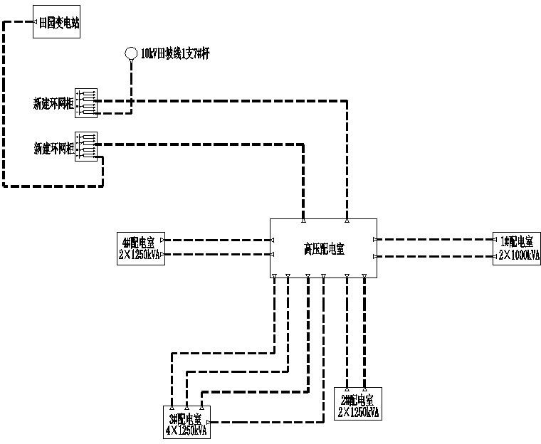

图 2.1 小区供电电源路径图

    - 变配电室
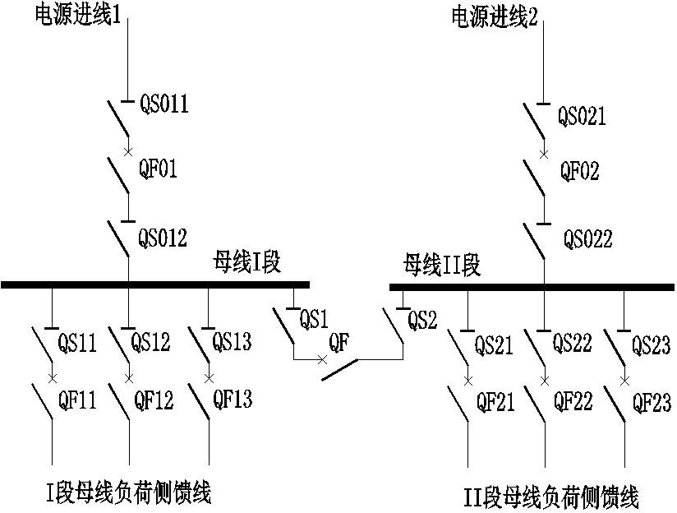
在供配电系统中，为了将高压电转变为生活用电，总是根据需要设置高压配电室、低压配电室等专用场所，来接受和分配电能，还可以监测和控制系统的运行状态。对于不同的电源进线与负荷性质，以及对系统可靠性、经济性、灵活性等方面的不同要求，电气主接线采用典型的单母分段接线形式，保证不间断供电。单母线分段接线原理图如图 2.2 所示。

图 2.2 单母线分段接线图

两路电源同时工作、互为备用。正常工作时 QF 断开，#1 和#2 电源分别通过 I、

14

齐鲁工业大学硕士学位论文

II 段母线向各自的负荷供电。当其中一路电源（如#1 电源，称为故障电源）停电时，断开 QF01，闭合 QF，由另一路电源（如#2 电源，称为正常电源）向两段母线上的负荷供电，提高了供电可靠性。
现代化高层住宅小区的变配电室设置要符合安全、经济、实用、美观能与小区整体环境相协调原则。在实际工程中，变配电室的建设最好是独立于住宅建筑或者结合建筑物主体。当变配电室单独设置时，最好不靠近民用住宅建筑，留有一定距离，要满足防火、防噪声、防电磁辐射的要求，而且不能遮挡住户窗户的水平视线。当变配电室设置在住宅建筑内部时，要避开住户的正上方和正下方， 也不能设在疏散口附近^{[21]}。当住宅建筑地下有多层，变配电室不能设置在最底层， 以防设备受潮或水淹。当地下仅有一层，而变配电室又放置在地下一层时，则需要适当抬高变配电室的地基，做好防水、防潮设计，安装排水、通风设施，新型居民小区的变配电室一般设置在地下一层。
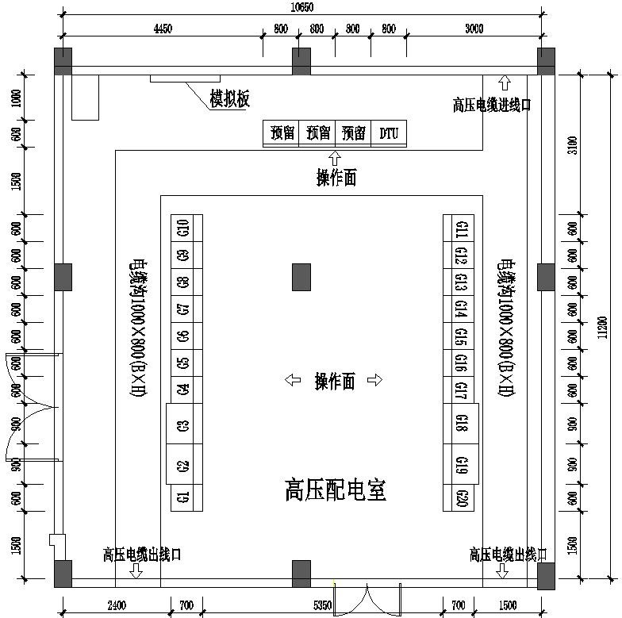
本项目万象新天住宅小区地下为两层，变配电室均设于地下一层，避开住户的正下方及住宅疏散口。新建 10kV 高压配电室一座，分配电室 4 座。两路 10kV 电源进线沿道路电缆埋管至小区接地下一层再通过电缆桥架进入高压配电室，电气主接线形式采用单母线分段的接线形式，高压开关柜中间设置一台母线联络柜， 高压进线开关与母线联络开关之间设置电气和机械闭锁装置，确保进线开关与联络开关不会同时处于闭合状态。在任何情况下都只能闭合两进线开关和一联络开关中的两台开关，当一路进线失电或出现故障时，系统会自动断开该路进线开关， 并闭合联络开关，由另一路电源供电。高压配电室电气主接线详细情况见附图 1。高压配电室布置图如图 2.3 所示。
图 2.3 高压配电室布置图

15

第 2 章 住宅小区供配电系统设计

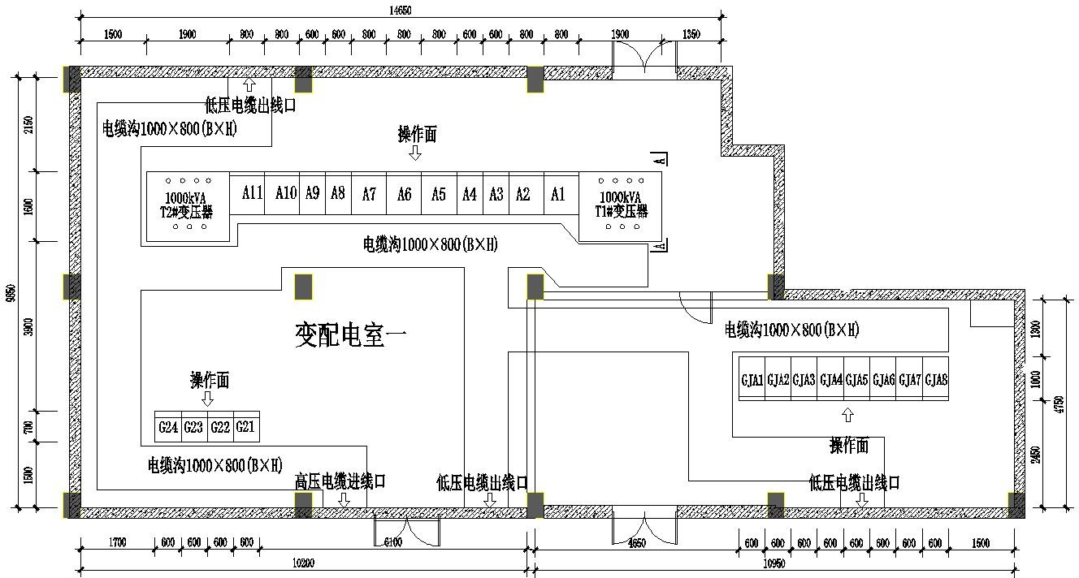
变配电室位置尽量靠近负荷中心，供电半径不应超过 200m，设置有两台及以上配变的配电室应装设 0.4kV 分段开关。一号变配电室设置两台容量为 1000kVA 变压器，2 号变配电室设置两台容量为 1250kVA 变压器，3 号变配电室设置四台容量为 1250kVA 变压器，4 号变配电室设置两台容量为 1250kVA 变压器。变压器低压出线同样采用单母分段的接线形式，两段母线之间设置联络柜，变压器进线开关与低压母线分段开关之间配置电气联锁和机械连锁装置，确保变压器进线开关与母线分段开关不会同时合上。低压配电电气主接线详细情况见附图 2.4。变配电室低压配电装置图如图 2.5 所示。
图 2.4 分配电室电气平面图
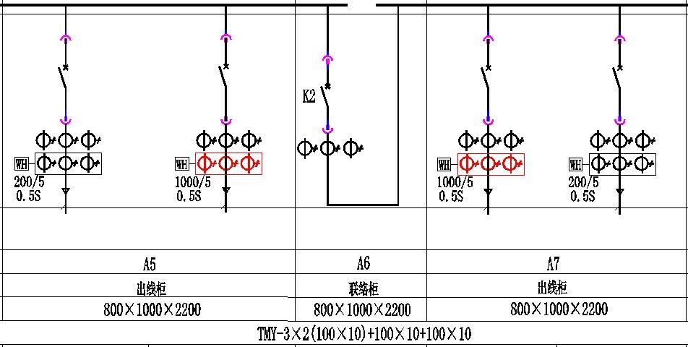
图 2.5 变配电室低压配电装置图

    - 高压设备及导线选型
      - 高压开关柜
高压开关柜就是一组成套的配电装置，它的主体是开关，除了具有控制和保护作用的断路器以外还包括控制变压器的负荷开关，起隔离作用的隔离开关，保障安全的接地开关，用于测量、隔离的电压互感器和电流互感器等。能接通和断

16

齐鲁工业大学硕士学位论文

开负荷电流，切除故障线路。具有架空进出线、电缆进出线、母线联络等功能， 主要用于电力系统中电能的接受与分配。新型的开关柜具有结构合理、安全可靠、运行操作简便及“五防”功能^{[22]}，广泛应用于高层住宅小区、大型高层建筑、工厂、企业等负荷中心的配电室。
在 10kV 中压供配电系统中开关柜宜选用小型化、免维护、全绝缘型环网单元。内部使用 SF6 或真空开关。户外环网单元要求小型化、全绝缘、防水、耐腐蚀；户内环网单元采用间隔型的单元柜^{[23]}。根据实际需要选择开关类型，环网柜开关一般使用负荷开关和熔断器组合。当变压器单元容量大于 1250 kVA 时，需要配置断路器和继电保护装置。高压开关柜各部分柜体选择都要遵循一定标准：负荷开关柜正常工作的额定电流为 630A，它的额定短时耐受电流（热稳定电流）不能小于20KA/4S，额定峰值耐受电流应是 2.5 倍的额定短时耐受电流（不小于 50kA）。断路器柜的性能参数里额定电流为 630A，额定开断电流不能小于 20KA，短时耐受电流不小于 20KA/4S（额定短时耐受电流要大于额定开断电流），额定峰值耐受电流不能小于 50kA。在负荷开关和熔断器组合柜中，开关额定电流为 125A，熔断器的额定开断电流不小于 31.5kA，在选择负荷开关和熔断器组合设备时，其转移电流应满足要求。SF6 气体绝缘环网柜，具有良好的绝缘性能和灭弧性能，应在每个 SF6 气室要配置气体压力指示以此来监视开关设备和运行状态，并且设置低气压闭锁断路器分合闸操作^{[24]}。
（2）变压器
变压器是供配电系统中最重要的设备之一。变压器选择涉及住宅供配电系统的可靠性、电能质量、安全性、投资与运行费用等多方面的问题，需要综合考虑和平衡[25]。
油浸式变压器因设备内的变压器油遇火容易燃烧发生爆炸，所以不能安装在防火要求高、人员密集的场所，一般适用于独立的变电场所。而干式变压器的防火性能好，耐潮湿。适合在综合建筑内（地下室、楼层中、楼顶等）和人员密集场所需使用。变压器设置要求如下：
        - 配电室、箱式变电站内的变压器应选用 13 型及以上系列的低损耗油浸全密封变压器，楼内配电室选用 10 型及以上系列低损耗干式变压器，一般采用 Dyn11 接线方式。
        - 干式变压器外壳防护等级不能低于 IP2X。与低压配电柜并列安装时，变压器外壳的防护等级不能低于 IP3X。 采取措施降低变压器的震动、噪声污染。
        - 根据干式变压器的冷却要求配置温控、风机等设备，并设置主变超温报警及超温跳闸装置。
综合以上各种因素，在此次住宅小区 10 kV 高压设备选型是通过小区的负荷计算容量、负荷性质、负荷分配并结合设备安置的地理环境为依据进行科学、合
17

第 2 章 住宅小区供配电系统设计

理的选择。高压电气设备选型如下表 2.6。

表 2.6 高压设备选型

名称 规格及型号 备注

AC10kV,630A,断路器柜，SF6

环网柜
H-XGN-12
AC10kV,630A,计量柜
AC10kV, 630A,负荷开关柜，SF6 AC10kV, 630A, 电压互感器柜， SF6
安装故障指示器，并外传故障跳闸信号至 DTU，各开关柜采用单气室

干式变压器
SCB10-1000kVA 温度监测及报警装

SCB10-1250kVA
置， Dyn11 接线

（3）高压电缆
高压电缆主要分为两大类：自容式充油电缆和挤包绝缘电缆，挤包绝缘电缆又可分为交联聚乙烯电缆和低密度聚乙烯电缆两种。自容式充油电缆一般用于220kV 及以上的电压等级。随着电缆制造技术的发展和耐火性、环保要求的提高， 交联聚乙烯电缆因其优良的电气性能、机械性能和施工方便等特点得到了广泛的应用^{[26]}。在 10 kV 电缆线路中一般选用三芯绕包型交联聚乙烯绝缘铜芯电力电缆。电缆附件选用预制式、冷缩式产品，有密封防水措施。电缆铠装接地线与屏蔽接地线分开，铠装接地线截面积不小于 10 mm²，屏蔽接地线截面面积不小于 25 mm²。 10 kV 电缆额定电压（U0/U）采用 8.7/15 kV，满足中性点不接地系统单相接地故障时持续运行两小时。
电缆截面选择首先要根据输电容量进行确定，然后再考虑导线正常运行时的发热条件和电压损失允许范围。另外，导线截面选择要满足一定的机械强度，同时还要充分考虑其经济合理性。在 10kV 及以下的住宅供配电系统中，电缆截面选择可先按照正常发热条件确定，然后再校验其热稳定性和压损。高压电缆截面选择应力求简化并满足规划和设计要求。参考电缆设计规范，在热稳定校验后，宜按表 2.7 进行选择。
表 2.7 10kV 电缆截面选择表

类型 线缆截面（mm²）

主干线 400、300、240
分支线 240、120、70

环网单元联络线 400、300、240
配变进线 120、70

本工程小区内高低压电缆是根据实际负荷计算容量，参考设计规范，进行热

18

齐鲁工业大学硕士学位论文

稳定校验并结合电缆安全性能选择的，符合电缆设计标准。电缆型号接截面选择见表 2.8。
表 2.8 10 kV 电缆截面选择表

类型 | 型号 | 线缆截面（mm2）
主干线 | 交联聚乙烯绝 | 400、300
分支线 | 缘钢带铠装聚 | 240
联络线 | 氯乙烯保护套 | 400、300
变进线 | 电力电缆 | 70
2.4 小区低压配电系统

    - 低压供电方式
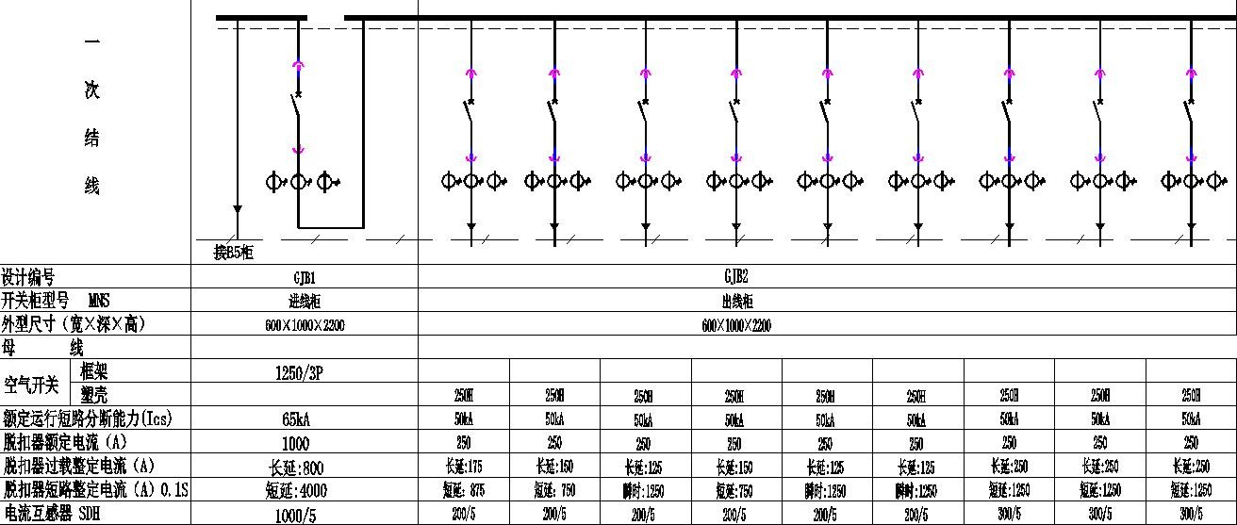
低压配电线路一般采用“配电室-低压电缆分支箱-居民住宅用户”的接线方式。配电室每路低压出线带负荷一般不宜超过 200kW。对于负荷集中的高层、超高层住宅可采取插接母线进行分区、分段树干式供电。住宅供电线路应装设剩余电流动作保护装置，采用分级保护。在每一栋住宅楼的总电源进线处装设剩余电流动作保护装置（如剩余电流保护断路器），住宅内部除壁挂式分体空调的电源插座回路单独设置外，其他电源插座的回路均设置剩余电流保护装置。本工程低压配电电压等级为交流 220/380V，配电系统采用放射式与树干式相结合的供电方式。低压配电装置图如图 2.6 所示。
图 2.6 低压配电装置图

由变压器低压侧经电缆敷设至各住宅单元电表间的电缆分支箱，再由电缆分支箱的分接电缆接入电表箱。电缆分支箱分为室内安装和室外安装两种，室外可采用落地安装方式，室内可采用壁挂安装方式，本小区的分支箱设置在电表间内， 采用壁挂式。每一分支箱的出线数由表箱数量确定，电缆分支箱的接线图如下图
2.7 所示。

19

第 2 章 住宅小区供配电系统设计

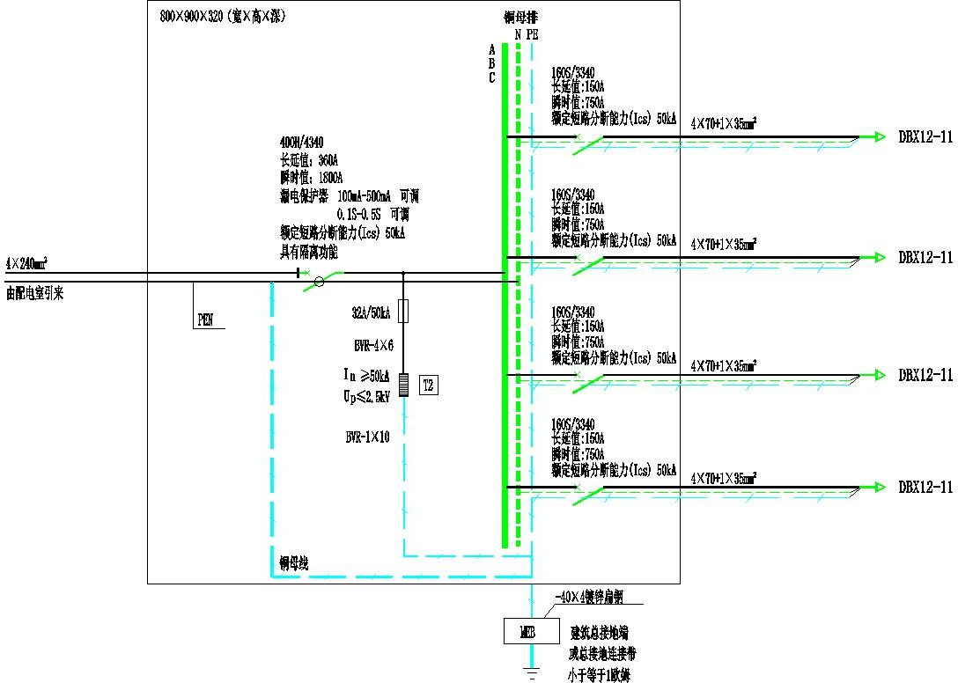

图 2.7 电缆分支箱接线图

无功补偿采用低压集中补偿方式，在变压器低压母线侧接入低压电容器，设置自动投切装置，可以根据低压母线上的无功功率情况进行投切和保护。和其他无功补偿方法相比，低压集中补偿具有接线简单、便于维护和管理的优势，它是就地平衡无功功率，此方式能提高变压器的利用率，降低线路的损耗，经济性能好，是目前常用的无功补偿方式^{[27]}。变压器低压母线侧无功补偿形式如图 2.8 所示。
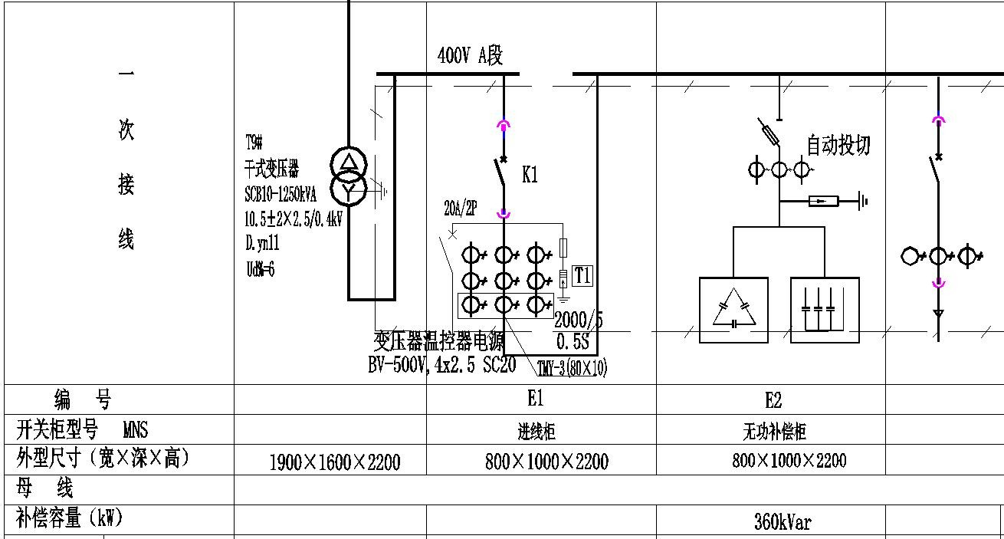
图 2.8 低压侧无功补偿图

    - 低压设备及电缆选型
      - 低压设备选型
低压开关柜选用抽屉式开关柜，采取下进风、上出风的散热结构，防护等级不低于 IP31。母线选用额定电流为 2000A、2500A，额定短时耐受电流不小于65KA/1S。低压进线开关和母线分段开关均采用电子控制的框架断路器，其短路分

20

齐鲁工业大学硕士学位论文

段能力要大于或等于 65KA，出线采用塑壳真空断路器，额定运行短路分段能力不小于 50 KA。无功补偿方式为低压集中补偿，本小区要求功率因数达到 0.9，低压无功补偿容量按变压器容量的 10%～30%配置方式只适合于初步设计阶段，并不合理，本工程进行无功补偿容量计算，无功补偿原理如下图 2.9 所示。
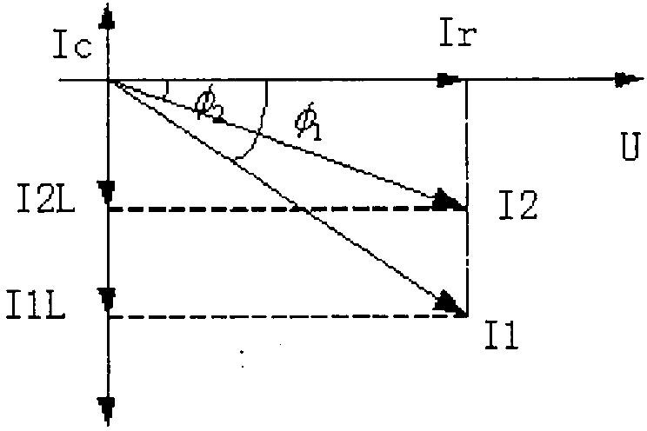

图 2.9 无功补偿原理图

从上图的功率三角形可知要使功率因数由cosϕ1 提高到cosϕ2 ,则需要装置补偿电容器的容量为：

Qc =Pj (tgϕ1 − tgϕ2 )
式中—— Qc -为设置电容器补偿容量，单位 kvar
Pj -为总的有功计算负荷，单位 kW
tgϕ1 、tgϕ2 -为补偿前、后cosϕ1 、cosϕ2 的正切值
(2.13)

以 T1 变压器为例，经前面对小区的负荷计算确定，其补偿前功率因数为 0.83,
要求补偿后功率因数为 0.9，则需要的补偿容量为：

Qc =Pj (tg arccos 0.83 − tg arccos 0.9) = 784 ×(0.65 − 0.48) =1 33.4kvar
(2.14)

上式计算的无功补偿容量仅是一个参考，在实际运用当中利用的是电容器组， 采用复合开关自动投切方式。本式的计算是在安装时作为补偿容量的参考，总安装容量不能低于此数值的 2 倍^{[28]}。小区低压设备选型见下表 2.9。
表 2.9 低压设备选型

名称 规格及型号

低压开关柜 MNS 抽屉式母线 TMY-100×10
电容器 300Kvar、360 Kvar
框架断路器 TGW45-2000H/3P

断路器
塑壳断路器 TGM1E-M/3348

21

第 2 章 住宅小区供配电系统设计

      - 低压电缆选型
低压电缆、接户线、住宅进户线的截面选择要满足输电容量、计算电流、热稳定性以及规划设计要求。依据电缆设计规范给出 0.4kV 电缆截面选择参照表如表 2.10 所示。
表 2.10 0.4kV 电缆截面选择表

类型 线缆截面（mm²）

低压电缆 240、150、70

接户线 70、50、25
每套住宅进户线 16、10

住宅小区低压配电线路从配电室低压出线至各栋楼单元电表间，户表至用户配电箱均选用交联聚乙烯绝缘、阻燃、纵向阻水的铜芯电缆，相线、中性线等芯结构，额定电压 0.6V/1kV。进出开关站、配电室的电缆，采用阻燃电缆。低压电缆截面选择如表 2.11。
表 2.11 0.4kV 电缆截面选择表

类型 型号 线缆截面（mm²）

低压电缆 交联聚乙烯
240、150

表箱接线 住宅进户线
    - 电能计量
（1）一户一表
绝缘钢带铠
装聚氯乙烯保护套电力电缆
70、50

16

现今新建居民住宅小区都采用一户一表的供电方式，由供电部门设置远程计量系统进行统一管理。本工程的电能计量采用高供低计的计量方式，设计严格遵守相关技术规范。根据住宅用户的用电容量选择单相供电方式计量，采用智能型电表，选择计量箱时应采用非金属、高强度、阻燃、耐老化的环保材料，表箱安装在专用表箱间，采用壁挂式设计，安装高度为表箱下沿距楼面（地）距离1.2m±0.2m。
本小区一户一表设计采用集中计量、远程自动抄表方式。各单元户表集中放置于地下一层电表间，使用多户表箱，根据需求选用 6 表位、9 表位、12 表位电表箱，预留远程自动抄表装置表位。计量表箱距地面高度 0.8m，方便安装、维护等工作，严禁上下安装表箱，表箱门打开角度大于 90°，无桥架等阻碍。一户一表接线图如图 2.10 所示。

22

齐鲁工业大学硕士学位论文

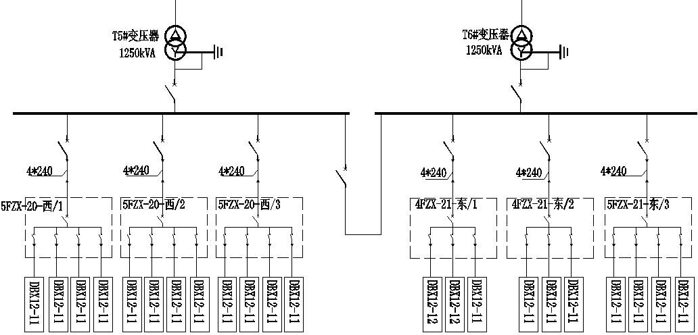
图 2.10 一户一表接线图

（2）远程抄表方式
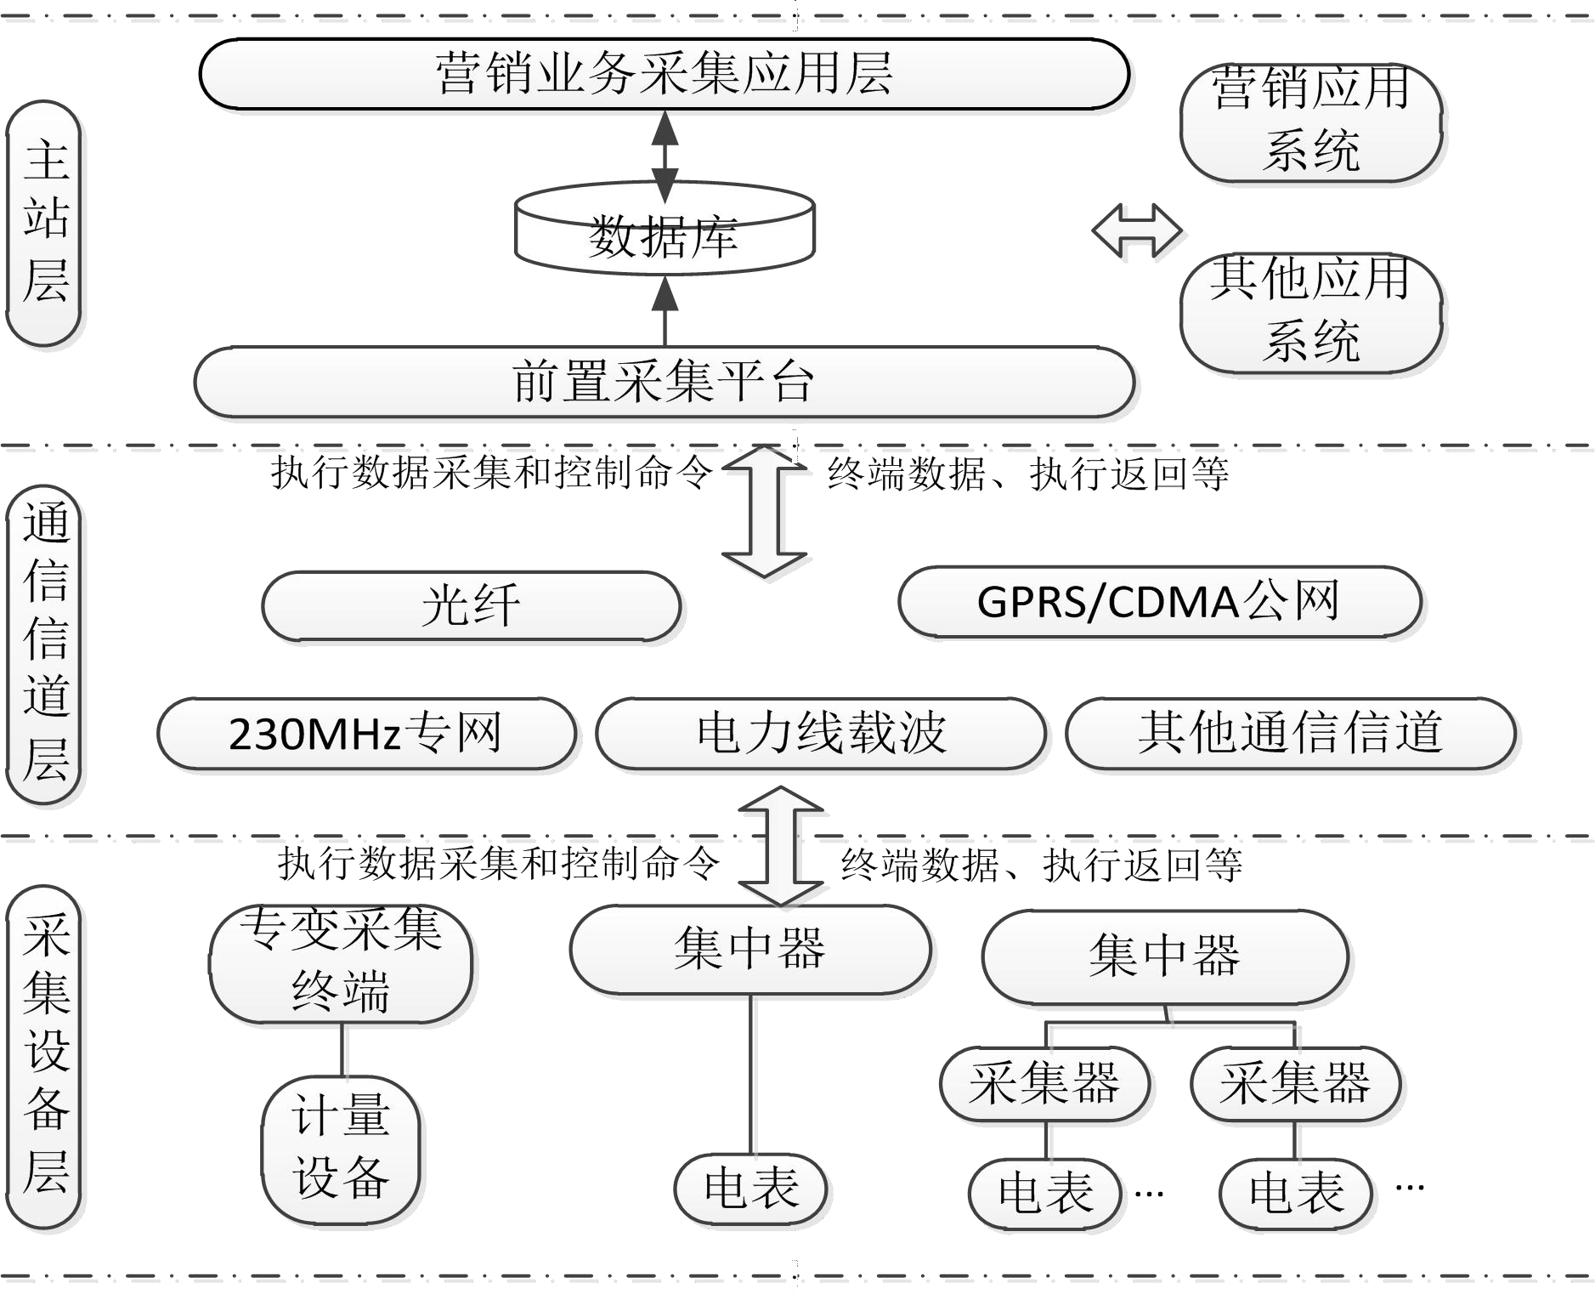
随着国内智能电网的发展和完善，各地区电力部门都开展用电信息远程自动采集系统建设，在新建高层住宅小区中都已开始使用远程抄表系统。用电信息采集系统主要是完成用电信息采集、数据传输、分析处理三部分任务。在本地通信环节中采集终端通过通信总线采集用户电表数据、信息，通过远程通信网将数据传送至主站，进行分析处理。用电信息采集系统结构图如图 2.11 所示。

图 2.11 用电信息采集系统结构图

本小区内设置程远程抄表系统，将用户数据传至相关部门。数据集中器与数据采集器之间采用 RS-485 总线，线路在弱电桥架内穿 PC 管敷设。用户表箱内预留采集器位置和通信接口，采集器与电表之间采用 RS-485 通信方式，提高可靠性。远程抄表接线图如图 2.12 所示。

23

第 2 章 住宅小区供配电系统设计

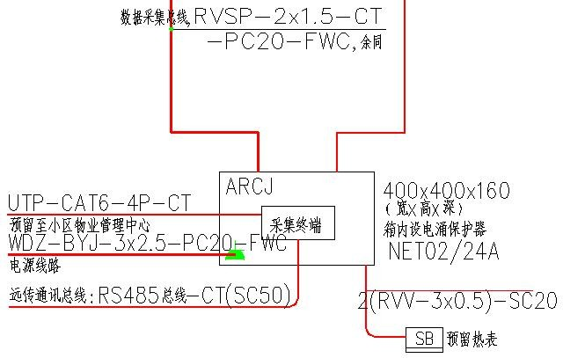
图 2.12 远程抄表接线图

照明配电设计

在所有的照明系统设计中，首先要明确照明方式和照明种类。按照明方式可划分为一般照明、局部照明、混合照明。按照照明种类划分可分为正常照明和应急照明。
在万象新天小区照明设计中采用一般照明方式，预留局部照明插座。普通照明采用单相 220V 供电，应急照明由专用回路供电。供电线路引自两台不同电源进线变压器，一主一备，正常情况下由主电源供电，当主线路出现故障由备用电源供电。
公共照明设计照度为 50lx，功率密度≤2.5W/m。在地下车库、楼梯、走廊、疏散通道等处设置应急照明和疏散指示。地库等区域的应急照明照度按正常照度5LX 设计，而疏散照明照度要≥5LX。
室内照明采用高光通节能高效型光源，光源显色 Ra≥80，色温在 2800K~5300K 之间。照明采用高效节能型的节能灯和荧光灯等灯具，灯具皆配置低谐波高功率 因数电子镇流器^{[29]}，功率因数要≥0.9。住宅套内照明灯具业主自理，本工程按座灯口配节能灯设计。住宅公共部位的照明灯具采用消防型感应式自带控制 LED 灯具， 户内灯具均采用翘板开关控制。
应急照明由双电源供电，可自动切换。应急灯具末端自带蓄电池（蓄电池应急时间不小于 30 分钟，变配电室内应急时间不得小于 180 分钟），应急照明灯具和疏散指示标志均需设置玻璃或其它阻燃材料制作的保护罩。应急照明灯选择及安置应符合《消防应急照明和疏散指示系统》GB17945-2010 的规定，疏散指示标志的选择和安装应符合《消防安全标志第 1 部分：标志》GB13495.1-2015 的规定。在应急照明设计中，疏散指示灯常亮，应急照明灯停电自动点亮，火灾时强制点亮。应急照明配电箱如下图 2.13 所示。

24

齐鲁工业大学硕士学位论文

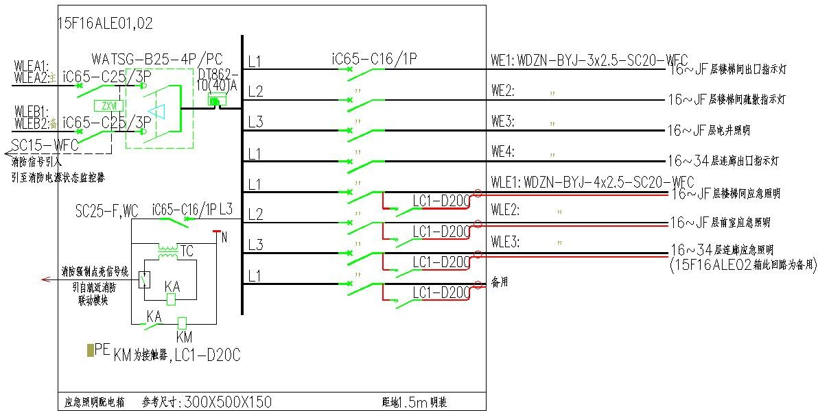

图 2.13 应急照明配电箱

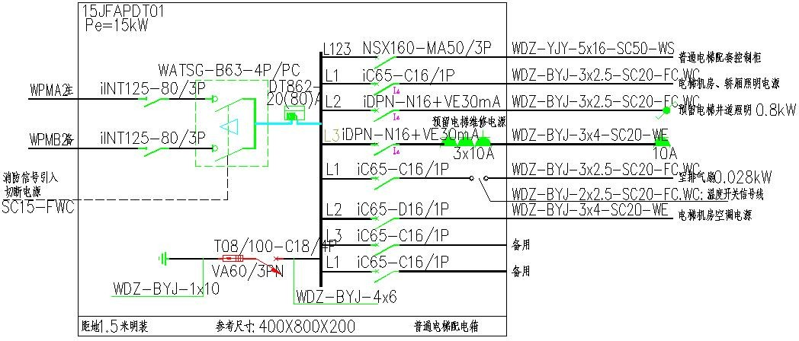
电梯井道内设置常亮照明壁灯，在距离井道最高点和最低点 0.5m 处各设置一盏照明灯，中间部分每隔两层设置一盏照明灯（该设置由电梯厂家完成，本设计中仅预留照明电源）。并在电梯机房和底坑设置单联双控开关；在电梯底坑设置至少一个单相三孔电源插座（防护等级不低于 IP54）,插座底部距底坑为 1.5 米。普通电梯配电箱如图 2.14 所示。

图 2.14 普通电梯配电箱

依据《中华人民共和国民用航空法》及有关文件规定本工程在建筑物屋顶设置航空障碍灯，由双电源供电，灯具由航空管理部门指定，控制方式根据室外光照及时间自动控制。小区航空障碍灯配电箱接线图如下图 2.15 所示。

25

第 2 章 住宅小区供配电系统设计

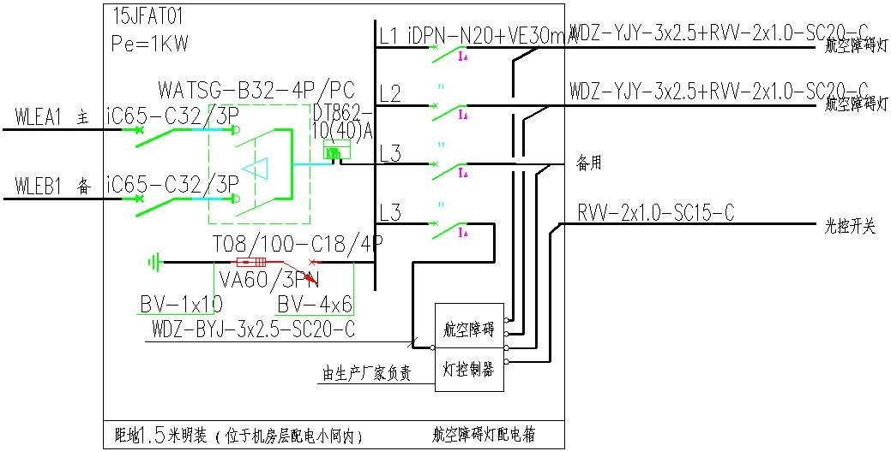

图 2.15 小区航空障碍灯配电箱接线图

本章小结

本章节主要完成了对万象新天住宅小区的供配电系统设计。供配电系统的好坏关系到居民用电的安全与可靠，设计时必须严格遵守国家制定的标准和规范。首先确定住宅区的负荷等级、供电容量，然后根据计算数据以及工程特点进行高低压供配电设计，高低压设备、导线选型，照明设计。

26

齐鲁工业大学硕士学位论文

第 3 章 火灾自动报警与消防联动控制系统设计

在各类灾害中，火灾是威胁公共安全和社会经济发展的最常见、最普遍的灾害之一。引发火灾的原因众多，有关资料显示，在我国由电气问题引发火灾的次 数居于首位，占火灾总数的 32.2% 。火灾严重危害人身财产安全，需高度重视。现在高层住宅区的建筑具有楼层高、电气、电子设备种类多、人员密集、用电负荷大等特点，引起火灾可能性也比较大。如果楼内发生火灾，险情消除十分困难， 由于垂直空间跨度大，造成人员疏散困难，而且建筑物内布置有许多的电气竖井和通风管道，加快了烟气和火势的蔓延速度，使人员疏散难度增大^{[30]}。这些都是建筑消防设计必须考虑的问题。
目前，由于电子信息科技的发展，火灾自动报警与消防联动控制系统设计已成为高层建筑防火的重要措施。它是利用前期火灾预警与后期消防灭火相结合工作原理，达到火灾预防与治理的目的。在此系统中，多种电子设备的使用能够迅速地探测到火灾位置，并将信息传送到消防控制中心，再由控制中心下达指令， 通过自动或手动方式启动消防装置实现灾情控制，以达到最大限度减小火灾损失的目的^{[31]}。火灾自动报警与消防联动控制系统的组成如图 3.1 所示。
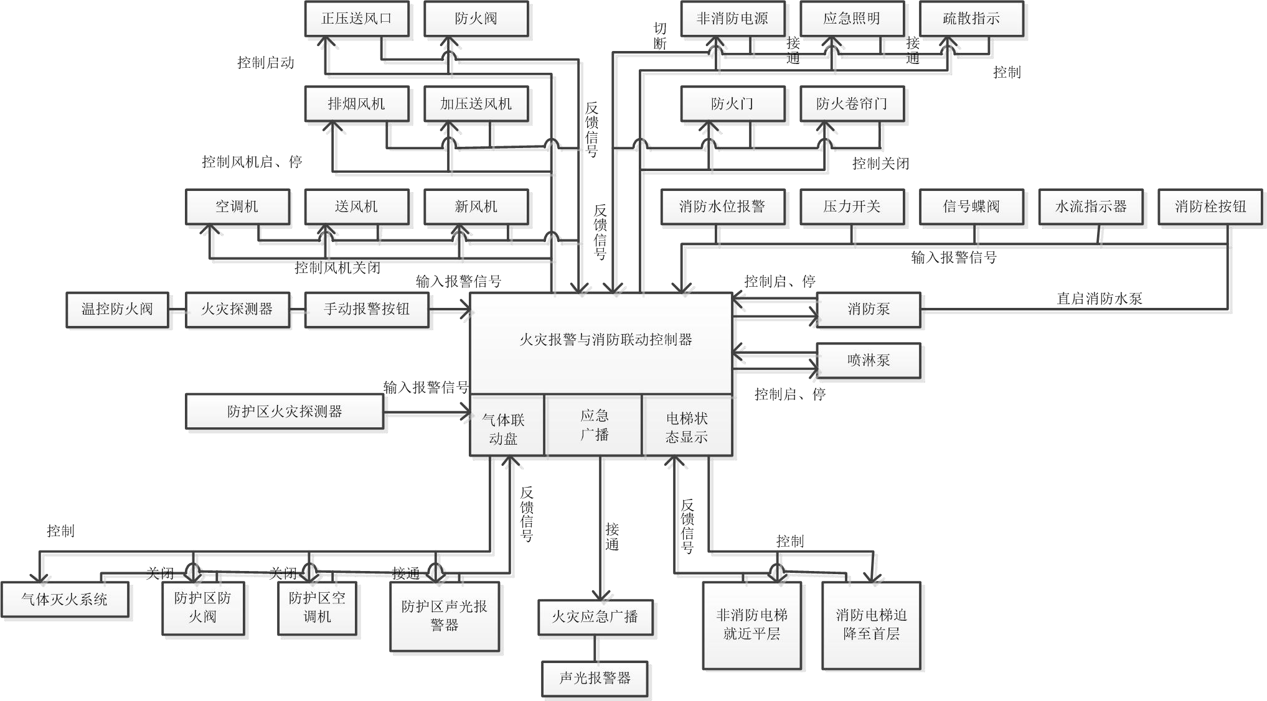
图 3.1 火灾自动报警与消防联动控制系统组成图

火灾自动报警系统

火灾自动报警系统包括火灾探测器、报警控制器、火灾报警装置以及其它辅助装置等部分。作用于火灾前期的探测与报警，使人们能及时发现火灾，减少损

27

第 3 章 火灾自动报警与消防联动控制系统设计

失。它的设计关系到建筑设备的使用层次、等级及功能的充分发挥，根据系统中报警控制器数量的不同可分为区域报警、集中报警和控制中心报警三种系统。区域报警系统是每个防火分区的报警控制器数量小于三台^{[32]}，且设置在有人值班室， 适用于对防火要求不高以及面积不大的场合；当每个分区报警控制器的数量超过三台时，使用集中报警系统，设置在有专人值班的值班室；相比于上述两种系统， 控制中心报警系统除了包含消防控制设备和火灾探测器还包括集中火灾报警控制器和区域火灾报警控制器，它的功能更强、更完善。适用于功能复杂的大型建筑及联动设备较多的一级保护对象。
3.1.1 火灾自动报警系统工作原理
火灾发生初期，现场的火灾探测器将具有火灾特征的参数信息传送给报警控制器^{[33]}，或者由火灾探测器直接做出报警判断，并将报警信息传送至报警控制器。报警控制器对接收到的信息进行判断和确认，记录和显示报警探测器位置、报警时间。如果是现场人员发现火灾可立即触动附近的手动火灾报警按钮，将报警信息传送至火灾报警控制器，报警控制器在确认信息后，记录和显示被人员按下的手动报警按钮的具体位置、报警时间。并立即启动该区域内的报警装置，发出火灾警报，通知人员及时安全撤离火灾区域，消防工作人员组织灭火，最大限度的减少损失^{[34]}。火灾自动报警系统工作原理图如图 3.2 所示。
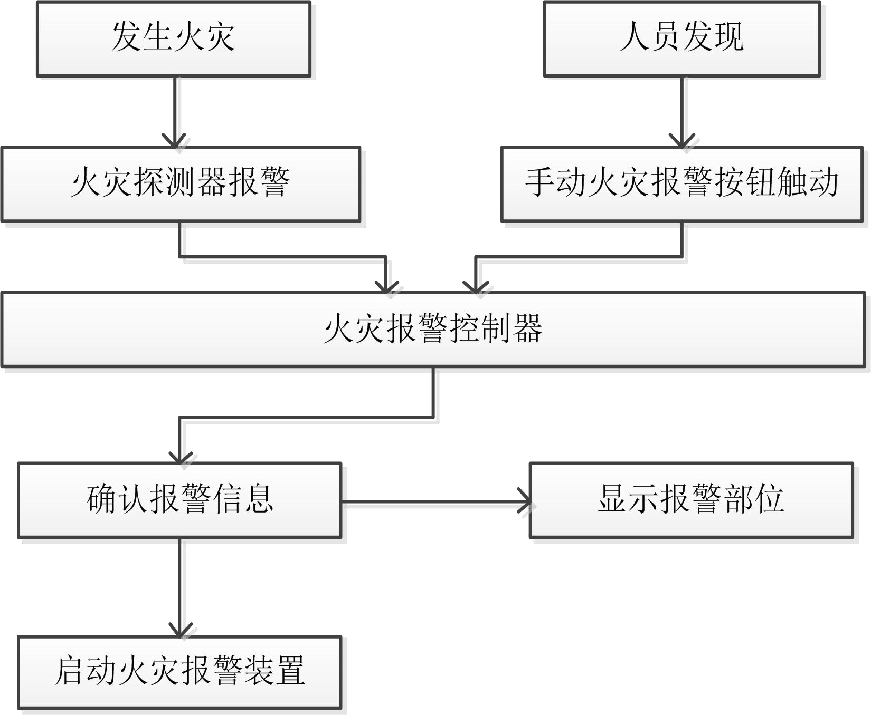
图 3.2 火灾自动报警系统工作原理图

（1）火灾探测器
火灾探测器就像是火灾报警系统的感觉器官，对现场的基本情况进行实时探测与传输，监测是否有火灾发生，它是系统及时发现火情的重要装置。由于物体在燃烧时会产生烟、光、热等物理量，探测器会将这些物理信号转为电信号，并将信号传送至报警控制器。根据探测火灾参数的不同，可分为感烟型、感温型、感光型探测器^{[35]}。
在火灾自动报警系统中，火灾探测器的布局要根据防火等级、防火性质来设

28

齐鲁工业大学硕士学位论文

置。重点保护对象要全面设置探测器或者在重点区域进行大部分设置；对于普通保护对象，可在部分区域设置探测器。探测器类型要根据使用场所进行选择：在火灾初期容易产生大量烟雾的场合，一般使用感烟式火灾探测器；对于火灾发展迅速并伴随大量浓烟、火光和热量的场所，可选择感烟式、感光式、感温式探测器或三者组合；火灾发展迅速并伴随强烈火光和少许烟、热的场合，应当选择感光式探测器；在火灾形成特征不能预知的场合，可以通过模拟实验选择探测器类型。当多个探测器设置在同一探测区域时，需要火灾探测器和火灾报警控制器相互配合来提高准确率^{[36]}。在选好使用探测器类型后，计算区域内所需要设置的探测器的数量。其中感烟探测器、感温探测器的保护面积和保护半径见表 3.1。

火 灾 探
表 3.1 感烟探测器、感温探测器的保护面积和保护半径
一只探测器的保护面积和保护半径 R

测 器 种类
 |  | A（m²） | R（m） | A（m²） | R（m） | A（m²） | R（m）
感 烟 探 S≤80 | h≤12 | 80 | 6.7 | 80 | 7.2 | 80 | 8.0
测器 S＞80 | 6＜h≤12 | 80 | 6.7 | 100 | 8.0 | 120 | 9.9
 | h≤6 | 60 | 5.8 | 80 | 7.2 | 100 | 9.0
感 温 探 S≤30 | h≤8 | 30 | 4.4 | 30 | 4.9 | 30 | 5.5
测器 S＞30 | h≤8 | 20 | 3.6 | 30 | 4.9 | 40 | 6.3

地面面积
S（m²）
房间高度
h（m）
屋顶坡度θ

θ≤15。 15。＜θ≤30。 θ＞30。

感温、感烟探测器的数量计算如下式 3.1。

N S
=
K ⋅ A
(3.1)

式中—— N -为所需要设置的探测器的数量，为整数
S -为探测区域面积（m2）
A -为探测器能够保护的面积（m²）
K -为修正系数，特级保护对象 0.7～0.8，一级保护对象 0.8～0.9，二级保护对象 0.9～1.0
在设计中还要结合建筑物的特点设置探测器，例如墙壁、顶棚、梁、走道、送风口、电梯井等，不同场所的要求都是不同的。
（2）手动火灾报警按钮
手动火灾报警按钮作为火灾报警系统必不可少的组成部分，一般安装在明显和便于操作的部位。当人员发现火灾，可以按下火灾报警按钮向报警控制器发送火灾信号。因为是人为操作，准确率要比探测器高。手动报警按钮分为带电话插孔与不带电话插孔两种类型，它的安装及设置要满足相关规范要求：在火灾自动报警系统设计规范中规定每一防火分区必须设置手动火灾报警按钮且数量至少一个，区域内任意一点到最近的手动火灾报警按钮的距离要在 30m 以内；在疏散通

29

第 3 章 火灾自动报警与消防联动控制系统设计

道或者安全出口附近设置手动报警按钮，便于人员疏散和及时报警^{[37]}；当安装在墙壁或柱子上时，其底边距地面宜在 1.3~1.5m 之间，并设置明显的警示标志。
- 火灾报警控制器
火灾报警控制器是火灾报警系统的核心部分。它的功能主要体现在以下几个方面。
- 接收、显示和传递火灾信号，并对信号进行分析和处理，发出控制信号启动不同类型的报警装置，对火灾发生的时间、位置等的基本信息进行记录。
- 针对火灾的基本情况，做出消防联动判断，在启动火灾报警装置的同时启动消防联动控制设备和灭火设备。
- 自动检测火灾自动报警与消防联动控制系统的运行情况，出现故障及时报警[38]。
- 为火灾探测器等设备提供稳定的工作电源。火灾报警控制器又可分为区域型、集中型和通用型三种。区域型是对一个报警区域进行火灾监测。集中型是集中管理多个区域的报警控制器，进行火灾监测和报警。通用型则是综合了两者的功能。
- 火灾报警装置
- 火灾显示盘也叫火灾报警盘，它是一种火灾报警显示装置，能显示报警或故障等信息。一般安装在各楼层和各防火分区的出入口等明显和易操作的位置， 用于显示楼层或分区内的火警情况。发生火灾时，消防控制中心的火灾报警控制器会传送数据至显示盘，显示火灾位置信息，同时发出报警信号，便于人员处理和撤离[39]。
- 声光警报器是安装在现场的报警装置，当发生火灾时，可同时发出声音和闪光示警信号。特别适用于能见度不高或起火时伴有烟雾产生的场合。它是由 24V 直流电源供电，可应用于所有在直流 24V 额定电压下工作的火灾报警系统、安防监控报警系统以及其他报警系统。当现场发生火灾时，火灾报警控制器会发出控制信号接通声光报警器工作电源，启动声光报警器，发出警报。火灾声光报警器具有工作稳定、寿命长、功耗低、声报警音量可调及安装方便、灵活等特点，宜安装在楼梯口、消防电梯前室、拐角等处的明显部位。在具有多个报警区域的场所，可使用带有语音提示的声报警器。当在同一防火区域内设置多个报警器时， 系统应能同时启停该区域内所有警报器^{[40}]。
- 火灾应急广播是用于火灾疏散和灭火指挥的设备，在消防控制管理系统中必不可少的部分。在民用建筑中，一般会在建筑内走廊、车库、楼梯口、电梯轿厢、大厅、室外广场等公共场所设置广播，为了防止应急广播与公共广播的重复建设造成资源浪费，应急广播会和公共广播共用一个广播系统^{[41}]。平时广播系统用来播放音乐或者发布信息等，在发生紧急火情时，公共广播就会通过手动或自
30

齐鲁工业大学硕士学位论文

动调整为应急广播状态，充分发挥覆盖面积广、传达信息快的优势，播放火灾位置、火情、通知人员安全撤离。小区内任一点距离最近的扬声器不能超过 25m。扩音器的功率范围在 3W~5W，根据具体场合和建筑装修要求选择。应急广播的配电应满足防火要求，单独穿管敷设。应急广播与火灾报警装置配合，第一时间传达警情。
- 消防报警电话是消防控制中心与各防火分区进行通话的专用设备，并配有专用通信线路，它可以给报警系统提供方便快捷的通信，是系统重要的通信方式。消防专用电话分为固定式和便携式两种。在消防控制中心设置固定式电话总机， 在现场设置固定式电话分机和消防电话插孔。现场人员可以通过电话分机和控制中心进行通话，消防控制中心总机也可以呼叫各防火分区的分机。便携式电话是供巡检人员使用的，利用设置在防火分区的电话插孔可实现与控制中心通信。一般在发电机房、配电室、电信间、消防电梯机房、防排烟风机房、空调机房、水泵房等设备用房设置消防专用电话，便于和消防中心联络。在消防控制中心设置专用电话，用于拨打“119”报警电话和消防部门联系^{[42}]。

消防联动控制系统

    - 消防联动控制系统组成及原理
消防联动控制系统主要由消防联动控制器、消防设备、消防辅助设备等部分组成。它是火灾自动报警系统的执行机构，当报警信息被确认后，联动控制系统能自动启动各消防设施。当火灾发生时，将探测器或手动火灾报警按钮的触发信号传至消防报警控制器，报警控制器进行判决和确定，发出报警信息，与此同时消防联动控制器会依据预设的控制指令自动启动该区域的报警装置、消防广播； 接通应急照明；开启消防水泵控制、喷淋水泵控制、排烟设施；关闭管道上的防火阀、区域防火门和防火卷帘门；停运除消防电梯外的普通电梯；切断非消防电源，实现联动灭火功能^{[43]}。消防工作人员也可以通过操作设置在消防控制中心的手动控制盘启动消防设备，达到消防目的。消防联动控制中心设置显示装置，监测工作情况并根据现场反馈信息控制设备动作。消防联动控制系统工作流程图如下图 3.3 所示。
（1）消防联动控制器
消防联动控制器是消防联动控制系统的核心组件，是监视和控制消防设备的装置，设置在消防控制中心。它接收到报警控制器或其他触发器件的火灾报警信号后，按预先设定的逻辑关系发送控制信号。开启应急广播、应急照明灯、防排烟等疏散设备，消防水泵、喷淋泵等灭火设施，关闭防火卷帘门、防火门等限制火情装置，还具有自检、信息显示与查询、切换电源等功能。实现自动灭火、控

31

第 3 章 火灾自动报警与消防联动控制系统设计

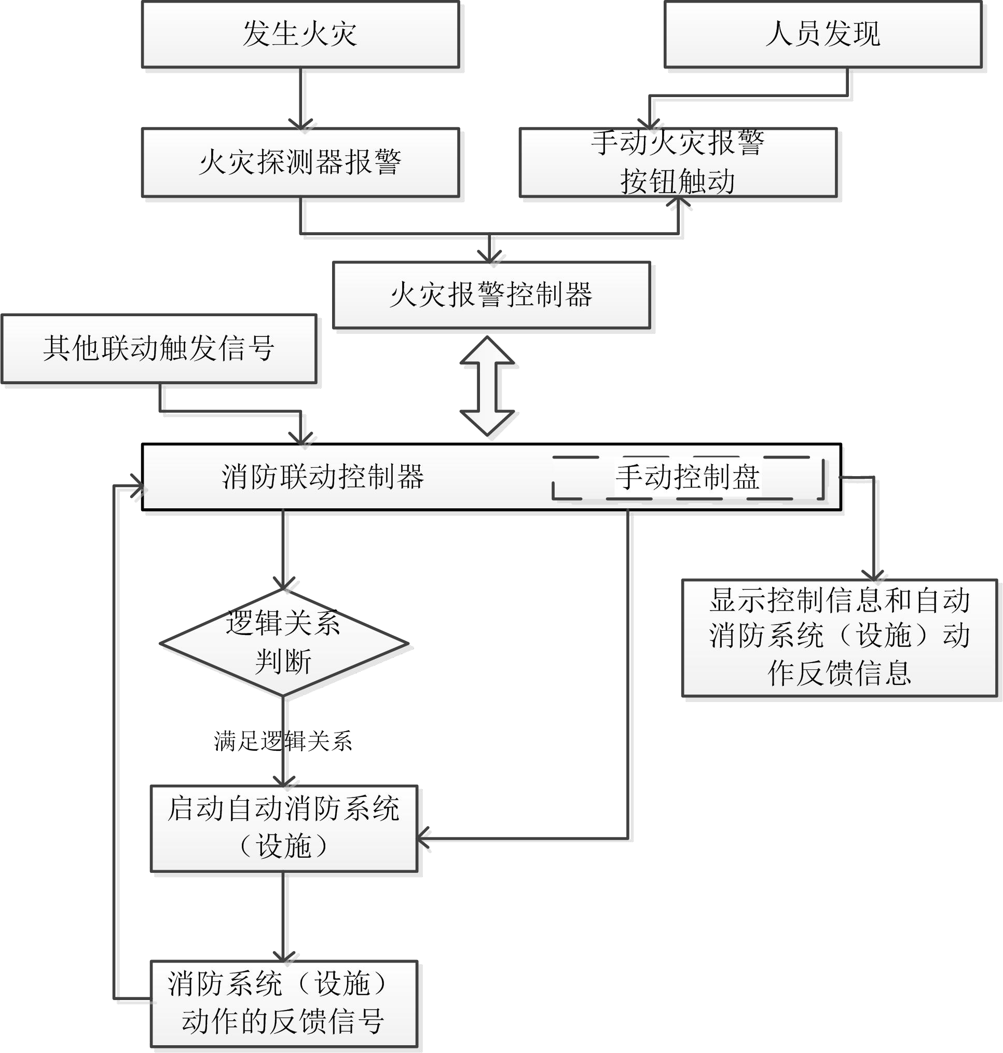
制火势、安全疏散等工作。
图 3.3 消防联动控制系统工作流程图

- 消防水泵、喷淋泵控制
消防控制中心对消防水泵的控制可分为远距离控制和就地控制两种，远距离控制就是通过消防联动控制器自动或手动启动消防水泵。就地控制就是在消防泵房设置手动启停装置，该方式简单易行、安全可靠，可以作为远距离控制的辅助方法。火灾经系统确认后，消防联动控制器会自动启动消防水泵，或者通过消防控制中心的手动控制盘启动消防水泵。现场人员可以通过消火栓内的按钮接通消防水泵启动线路^{[44]}，也可以通过消防泵房的启动按钮启动水泵。灭火后，系统不能自动控制关闭水泵，要通过工作人员视灭火情况手动关闭。
- 自动喷淋水泵控制
消防喷淋泵是利用喷淋方式进行灭火的设备，它可以向自动喷洒灭火系统供水，该系统一般由喷头、水流指示器、压力开关、信号蝶阀、报警阀及供水管网等部分组成。对喷淋泵的控制除了采用自动控制方式外，还要设置手动控制方式。一旦发生火灾，事故区域的供水管网喷头在高温的作用下爆碎，水流指示器进行动作，消防控制中心会立即发出警报信号，联动湿式报警阀动作，报警阀的压力开关自动打开喷淋泵。消防控制中心通过不断与现场信息交互，监测喷淋水泵、水流指示器、报警阀等部件的工作状态。
- 防排烟系统
防排烟系统分为防烟系统和排烟系统两部分，防烟系统主要是指正压送风系统，利用机械加压送风方式，阻止烟雾进入疏散通道。防烟设备一般设置在楼梯

32

齐鲁工业大学硕士学位论文

间、消防电梯前室和封闭的避难层等位置。当发生火灾时，加压送风以阻挡烟气侵入，确保避难或疏散人员的安全。排烟系统主要是利用机械装置将火灾产生的烟雾及时排到室外。减少烟雾的扩散确保人员的安全和疏散。
防烟系统分为联动控制和手动控制。当建筑某层发生火灾，探测器将火灾信 号传至消防控制中心^{[45]}，通过报警总线和控制模块发送开启正压送风口信号，火灾联动控制模块开启该防火分区内消防前室及相邻上下两层楼梯间的加压送风口， 并反馈信息到消防控制中心。控制中心接到送风口动作信号后，联动控制开启该 区域内相应的加压送风机。当火灾跨越楼层时，则开启该防火分区内所有楼层的 前室及合用前室的正压送风口和正压送风机。或者通过设置控制中心控制盘直接 手动启动加压送风机。除了火灾报警信号的联动控制外，还可在现场手动开启正 压送风口和加压送风机。当火灾警报消除，可以通过联动控制或手动停止加压送 风机，关闭加压送风口。防烟系统均要设置就地启停控制按钮，以便系统的调试 及维护，并在消防控制中心设置显示器显示设备的工作状态。
排烟系统主要包括送、排风管道、防火阀、排烟阀、排风机等设备。排烟系统的控制原理与防烟系统大致相同，都是通过联动控制或者手动控制方式启停排烟阀和排烟风机。担负两个及以上防烟分区的排烟系统，只能打开火灾发生区域的排烟阀，其它防烟分区的排烟阀应处于关闭状态。当系统的任一排烟阀打开时， 会自动打开与该排烟阀相对应的排烟风机。警报解除后，可以通过联动模块或手动关闭排风机和排烟阀。在排烟阀与排烟风机之间设置联动。排烟管道上设置的防火阀，平时是常开状态，当火灾烟雾温度达到 280℃时，防火阀会自动关闭，并联锁关闭排烟风机。或通过联动模块将防火阀关闭信号反馈给消防控制中心，由控制中心发送指令关闭排烟风机。消防控制中心设置显示器随时监测排烟系统的工作状态。
- 非消防电源切断及电梯迫降联动控制
在消防系统中对非消防电源采用联动控制方式，在火灾确认后，消防联动控制器能够自动切断事故区域和周围区域的非消防电源^{[46]}，防止火灾范围扩大和触电事故发生，并接通警报装置和火灾应急照明。另外，在变电所低压配电柜内安装分励脱扣装置，并在消防控制室设置联动控制和手动控制开关，即可用自动方式切断非消防电源，也可以通过手动方式实现。火灾确认后，消防控制中心通过自动或手动方式切断火灾区域的非消防电源，然后根据火灾现场情况，按顺序依次切断相关部位的楼层和防火分区的非消防电源。局部区域发生火灾，没有必要切断全部区域的非消防电源。
在消防系统中，通过联动控制模块可实现对电梯的运行控制，在消防控制中心设置电梯控制盘控制和显示电梯的运行在状态，或者由工作人员操作电梯运行。灾情确认后，联动控制所有电梯停在首层或转换层，同时把反馈信号传至消防控
33

第 3 章 火灾自动报警与消防联动控制系统设计

制中心^{[47]}。切断普通电梯电源，重新启动消防电梯，供消防人员用于纵向扑灭火灾和营救人员。
- 防火门、防火卷帘门
防火门、防火卷帘门顾名思义是用来隔烟阻火的，保障人身财产安全。防火门安装在疏散通道、楼梯等位置。在正常状态下是常开的，同一防火分区内的两只及以上独立的探测器（或探测器与手报配合）动作作为防火门关闭的触发信号， 由联动控制器控制关闭防火门，也可由人员手动关闭。阻止火势蔓延和有毒气体入侵，保护人员安全。
平时防火卷帘门处于收卷状态，升降由防火卷帘门控制器控制。广泛应用民用建筑的地下室、车库等防火隔断区，能有效地阻止火势蔓延。发生火灾后，防火卷帘门附近的探测器发送探测信号^{[48]}，防火卷帘门开始动作，下降至距地面 1.8m时停止。当感温探测器发出火警信号，经消防控制中心确认后，发送联动控制信号将防火卷帘门降至地面。或者由工作人员按下防火卷帘门旁边的控制按钮，驱动卷帘门降落，阻止火势蔓延，保障安全。

本工程消防报警及联动系统设计

根据有无集中监控管理和消防联动设施可将住宅建筑消防报警系统划分为 A 类、B 类和 C 类。本工程万象新天住宅小区设置了消防监控室和联动控制系统属于 A 类系统。所有消防信号线路包括火灾自动报警总线、消防电话线、消防风机手动控制线及消防广播线等均由消防控制室引出，线路沿车库内消防桥架敷设至本工程消防接线箱（XFX）内，线路出接线箱穿 SC 管暗敷设，在进行穿管暗敷时，穿管线路应敷设在保护层厚度不小于 30mm 的不燃烧体的结构中，当穿金属保护管或沿桥架明敷设时，应做防火处理（刷防火漆，耐火极限不小于 1h）。火灾自动报警系统中，所有线缆要进行穿保护管保护，而且不同电压等级的线路要严格分开。如果不得不共用一个线槽时，在线槽内设置隔板将不同电压等级的线缆进行隔离。
工程设有火灾区域显示盘、感烟探测器、带消防电话插孔的手动报警按钮、声光报警器、消防广播及消火栓按钮（安装在消火栓箱内）等，在需要消防联动功能处设消防联动模块。感烟探测器、手动报警按钮、消火栓报警按钮、声光报警器、火灾区域显示盘及消防联动模块等设备均通过总线接入报警系统；切除非消防电源、强启应急照明、启动消防风机、开启电动排烟口、电梯迫降、电动防火阀动作等均通过联动模块接入总线报警（联动）系统。楼体单元火灾自动报警及联动控制系统如图 3.4 所示。

34

齐鲁工业大学硕士学位论文

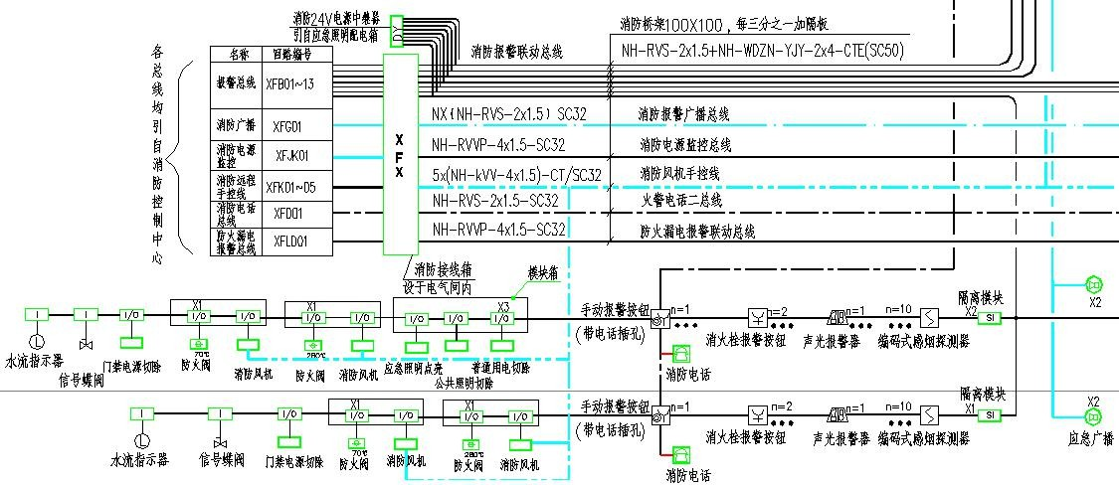
图 3.4 单元火灾自动报警及联动控制系统图

在主要出入口、电梯前室等处设置声光报警器和带消防电话插孔的手动报警按钮，同一防火分区内任一手动报警按钮到最近的手报按钮的距离小于 30m。声光报警器的声压级要大于 60dB，当环境噪声高于报警器声压级时，设置报警器的声压级高于环境噪声至少 15dB，在选择的声光报警器带有语音提示功能时，同时设置语音同步器，并且能接受联动控制或由手动报警按钮的动作信号控制直接发出警报。火灾自动报警系统可以同时打开和关闭防火分区所有声光报警器。在消防风机房等处设置消防电话分机供工作人员使用。在消火栓箱内安装报警按钮， 在消火栓的开门侧设置接线盒。探测器与送风口之间的水平净距要大于 1.5m，探测器与灯具之间的水平净距要大 0.2m，探测器与墙或其它遮挡物的距离应大于0.5m。
火灾自动报警及联动控制均采用总线控制，每一路总线回路连接设备数量不能超过 200 点，且在每一路留有不少于额定容量 10%的余量，在总线上设置短路隔离器，每只总线上受短路隔离器保护的火灾探测器、手动报警按钮和模块等消防设备的总数不超过 32 点。在每个报警区域的金属模块箱中集中设置该报警区域的模块，并在未进行集中设置的模块附近安设尺寸不小于 100mm×100mm 的标识。模块严禁设置在配电（控制）柜（箱）内。消防逻辑关系如下消防联动逻辑关系如下表 3.2。
消防联动控制器可以控制所有电梯停于首层，并将反馈信号传至消防控制中心。在消防控制中心设置电梯控制盘和显示盘用于控制和显示电梯的运行状态。另外，在消防电梯的轿厢内设置能直接与消防控制室通信的消防电话分机。消防电梯机房层布线图如图 3.5 所示。
在防烟系统设计中利用机械加压送风方式，阻止烟雾进入疏散通道。报警控制器确定报警信号后，联动控制器联动打开正压送风口，并将正压送风口动作信

35

第 3 章 火灾自动报警与消防联动控制系统设计

号反馈给消防控制中心，联动控制器再联动开启正压送风机。排烟系统的联动控制则由同一防烟分区内的两只及以上独立的火灾探测器与手动报警器按钮配合作为联动开启排烟阀（口）的触发信号，由消防联动控制器控制排烟阀（口）的开启，同时自动关闭该防烟分区的空气调节系统。此时排烟阀（口）的动作信号又成为启动排烟风机的触发信号，由消防联动控制器联动开启排烟风机，进行排烟工作。
表 3.2 消防联动逻辑关系表
分类 动作内容

- 同一防火分区或同楼层内两个及以上的火灾探测器同时报警；
- 任一火灾探测器与本分区手动报警按钮同时报警；

火灾确认
- 任一火灾探测器与本分区水流指示器同时报警；
- 手动报警按钮与水流指示器同时动作；
- 人工确认。

火灾确认后 | 报警及联动系统的自动动作 | - 启动相关区域的正压送风机，打开相关电动正压送风口。  - 启动相关排烟风机、补风风机，当温度超过 280 度时，防火阀自动关闭， 联动关闭排烟风机和补风风机。  - 接通所有的应急广播与火灾声光报警器，应急广播与火灾声光报警器应分 时播放：报警器先鸣警报 8～20s，间隔 2～3s 后播放应急广播 10～30s；再间隔 2～3s,然后按上述过程循环至疏散完成，在此过程中，根据需要可手动停止。  - 控制电梯停于首层，并将反馈信号传至消防控制室。  - 从火灾报警区域开始，5s 内依次启动全楼疏散通道内的应急照明和疏散指示，在消防水泵动作前切除火灾区域及相关区域的非消防负荷。  - 强制打开建筑内所有门禁设备，供人员疏散使用，并联动安防监控系统， 强制开启本层及相关层监控摄像机监视火灾现场。  - 启动消防泵（喷淋泵、消火栓泵）。  - 当消防控制室人工确认（接收现场火警电话或通过其它方式）火灾时,联动 设备动作逻辑关系同上。
 | 设备自身的直接自  动动作 | - 任一消火栓按钮动作,仅作为报警信号和启动消火栓泵的触发信号，由消防 联动控制器确认后控制消火栓泵的启动。  - 消防控制室通过报警系统接收上述各联动设备的反馈信号。
 | 消防控制室人工动  作 | - 报警及联动控制系统的自动动作内容可通过鼠标、键盘等人工动作实现。  - 消防风机可在控制按钮盘上人工控制起停。  - 消防人员可通过消防专线电话与火灾现场通话。
注：所有受控消防设备均可在消防控制室进行手动控制,设备本身均具备此项功能
火灾发生经确认后，从发生火灾的报警区域开始，5s 内依次强制启动全楼疏散通道内的消防应急照明和疏散指示，在消防水泵动作前切除火灾区域及相关区域的非消防负荷；强制打开建筑内所有门禁设备，供人员疏散使用，并联动安防监控系统，强制开启本区域及相关区域监控摄像机监视火灾现场。
消火栓泵由消防联动控制器自动控制启动，或者通过消防控制中心的手动控

36

齐鲁工业大学硕士学位论文

制盘直接控制消火栓泵的启动、停止。在消火栓泵箱（柜）内设置消火栓按钮， 但任一消火栓按钮的动作信号不能直接启动消防泵，而是作为报警信号开关和联动控制启动消火栓泵的触发信号。
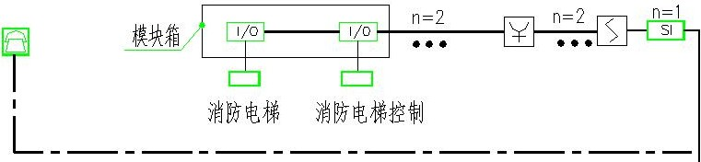

图 3.5 消防电梯机房层布线图

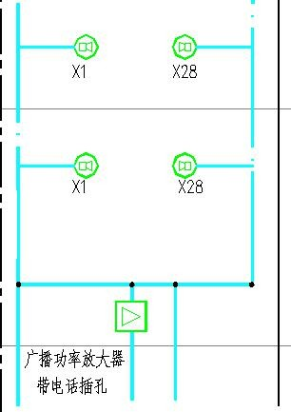
在本工程消防控制室内设置火灾应急广播控制柜，采用定压方式输出，火灾应急广播按住宅单元分路，每单元一路。消防广播功放柜设置在一层入口处，机柜具有消防电话插孔，并配置备用蓄电池，如果蓄电池电量不满足持续工作一小时，则向消防控制中心发送警报信息。火灾发生经确认后，火灾报警控制单元根据火灾位置及现场情况，手动、自动控制本单元所有消防广播接通，进行指挥灭火和人员疏散。在设置消防广播的同时，还设置声光报警器。当发生火灾时，由消防控制室发出广播联动命令，消防广播的开通除满足规范联动要求外，并采用 分时播放控制：先鸣警报 8~20s；间隔 2~3s 后播放应急广播 10~30s；再间隔 2~3s， 依次循环进行直至疏散结束，可根据需要手动停止。消防广播布线图如图 3.6 所示。

图 3.6 消防广播布线图

消防设备电源监控系统主机设在小区消防控制室，报警线路沿车库内消防桥架敷设引来。在本工程中所有的消防设备配电箱内均设有设备电源监控装置，该装置可以实时监测电源状况，可以在消防设备的供电电源出现故障时进行声光报警和记录信息，并显示故障点的准确位置。除此之外，还能将工作状态和故障信息传输给消防控制室的显示装置。排烟风机的配电箱、消防电梯的配电箱电源监控接线图如图 3.7、3.8 所示。

37

第 3 章 火灾自动报警与消防联动控制系统设计

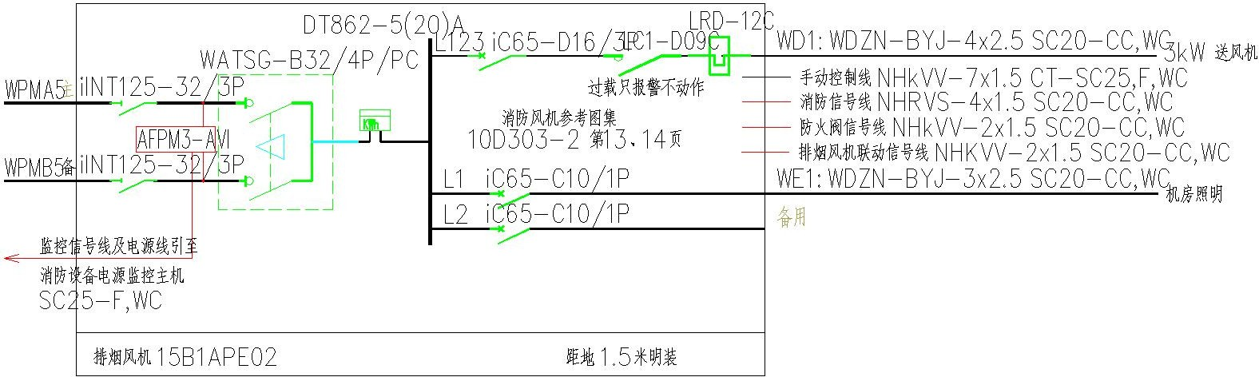

图 3.7 排烟风机配电箱电源监控接线图
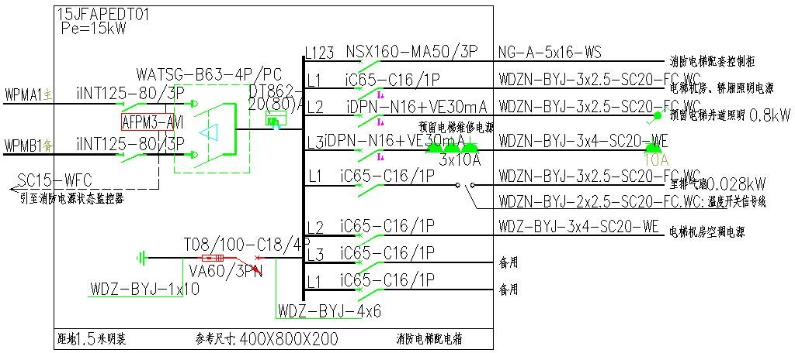

图 3.8 消防电梯配电箱电源监控接线图

本章小结

本章主要完成了对火灾报警与消防联动系统的介绍和实际项目设计。火灾报警系统可以通知人员尽早的发现火情，即刻采取灭火措施及逃生方法。消防联动控制系统则可以根据现场情况自动启动各消防设施灭火，实现灾情的早发现、早处理，最大限度的保障人员和财产安全。

38

齐鲁工业大学硕士学位论文

第 4 章 防雷与接地系统设计
雷电是自然界中的一种放电现象，对人类的生产生活产生极大危害，建筑物、树木等造成破坏，损坏电子设备，破坏电气绝缘，甚至会造成大面积停电或引发火灾、爆炸危害^{[49]}。目前尚没有办法能消除或阻止雷电，因此如何避免雷电危害成为人类开展研究的主要目标。随着中国城市化建设步伐不断加快，住宅建筑越来越高，内部的电气设备、信息设备越来越多而且越来越智能。但是，建筑物的高度、复杂的内部构造更容易遭受雷击。高层住宅区人员密集，电气、电子设备复杂多样，一旦遭受雷击损失巨大。因此做好高层建筑防雷接地设计极其重要。

雷电的分类及危害

雷电可分为直击雷、感应雷和雷电波入侵。直击雷就是雷云通过物体与大地之间发生的放电现象。其产生的电效应、热效应和机械力对物体产生直接破坏。雷击瞬间产生的电压可达几万伏甚至几百万伏，雷电流几十千安甚至几百千安， 破坏力极强^{[50]}。
当雷云放电时，会产生强大的电场和磁场，形成静电感应雷和电磁感应雷。感应雷虽不像直击雷那样直接击中物体，但也有很强的破坏力，容易击穿或烧毁电子设备，导致金属设备放电。当雷电击中架空导线或金属导体时，产生的雷电波便会沿着导线或金属导体侵入建筑物内或者变配电站，造成人身伤害或者停电事故[51]。
静电感应雷是雷云放电后产生很高的静电电压（感应电压），使附近的金属导体或金属设备产生放电现象，容易引发火灾、爆炸，严重威胁人身安全，或对供配电系统造成严重危害。电磁感应雷是由于雷云放电瞬间产生几十千安的雷电流， 电流的迅速变化形成很强的感应磁场。对建筑内的电子设备造成破坏，并且使附近的金属导体产生很强感应电流，产生大量的热可能引发火灾危害。

防雷装置及措施

为了减小直击雷、感应雷以及雷电波侵入对建筑物、电子器件、金属设备等防护目标造成的危害，在设计建筑物防雷系统时要内外兼修，通过外部雷电防护系统和内部雷电防护系统相结合的方式对防护目标实施保护。建筑内、外雷电防护系统结构图如图 4.1 所示。

39

第 4 章 防雷与接地系统设计

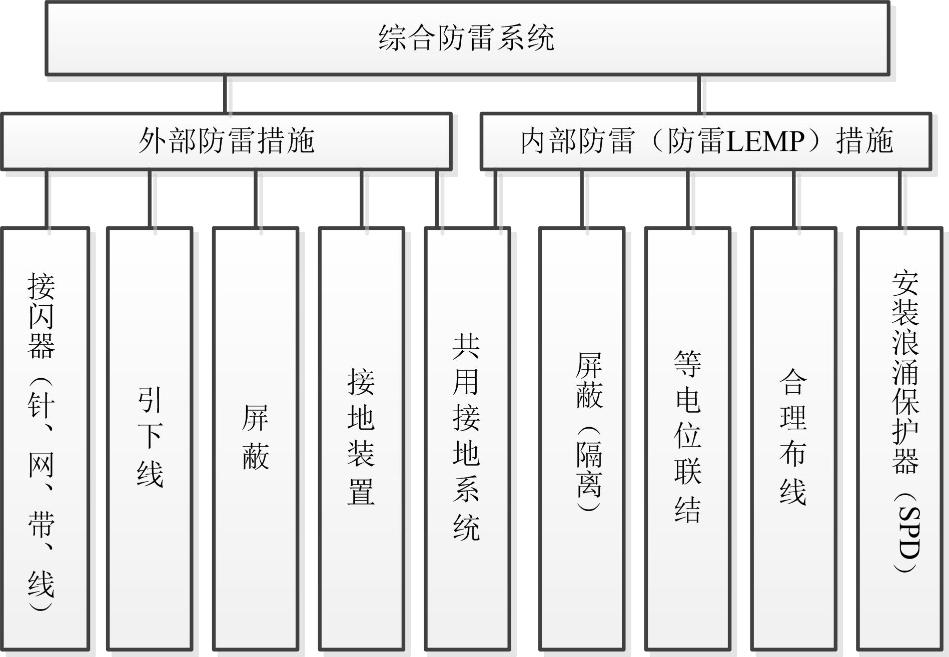

图 4.1 雷电防护系统结构图

    - 外部防雷措施
高层建筑外部防雷系统主要是用来保护建筑物体免遭直击雷和侧击雷的破坏
^{[52]}。当雷云对建筑体放电时，外部防雷设施会将雷击瞬间产生的巨大电流引入大
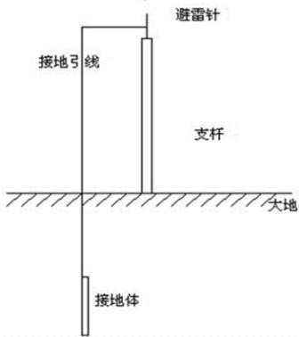
地，保护建筑物安全。完整的外部防雷系统主要由接闪器、引下线、接地装置等部分组成^{[53]}。防雷装置连接图如图 4.2 所示。

图 4.2 防雷装置连接图

      - 接闪器
接闪器是指安装在建筑顶部或者建筑突出部位的金属导体。当发生雷电时， 能将雷电引向自身，承受雷击放电，并通过引下线和接地装置将雷电流引入大地， 保护建筑物免遭雷击。在防雷装置中常用的接闪设备有避雷针、避雷带和避雷网， 在 2010 年版的《建筑物防雷设计规范》里，将避雷针、避雷带、避雷网正式更名为接闪杆、接闪带、接闪网。
- 接闪杆是接闪器的一种，安装在建筑顶部，其作用引雷。当雷云放电接近建筑物时，在接闪杆的顶端会产生强大的电场，使雷云先导的放电方向发生改变， 引导雷云向自己放电，然后将雷击产生的巨大电流通过引下线和接地体引入大地。
- 接闪带是一种重要的接闪器，它是利用圆钢或扁钢作为导体沿建筑物屋脊、

40

齐鲁工业大学硕士学位论文

檐角、女儿墙等遭雷击概率高的部位敷设。
- 接闪网也是一种类型的接闪器，它是把整个建筑顶部作为接闪装置。接闪带按网状敷设也可以形成接闪网。接闪网分为明网和暗网两种，利用圆钢或扁钢对建筑顶部空间进行网状敷设形成的接闪网称作明网。利用建筑物结构中的钢筋网作为接闪网的方式称为暗网。接闪网的网格越密防雷可靠性越好。
        - 引下线
引下线是一种专用的金属导线，用于连接接闪器和接地装置^{[54]}，雷击时引导雷电流。在实际工程中，一般会利用建筑物的钢筋主筋作为引下线。引下线要沿建筑物均匀对称布置，间距要符合要求。适当增加其数量引流效果会更好。高层建筑的引下线每隔一定距离要设置均压环，一般利用建筑本身的钢筋焊接形成均压环，以达到安全引流的目的。
        - 接地装置
接地装置就是埋在大地中作为散流的金属导体，是防雷设计中最重要的环节。不论是对直击雷、侧击雷、感应雷还是雷电波侵入的防护中，最终都是把雷电流送入大地。接地体可分为人工接地体和自然接地体。在工程中通常将建筑物的钢筋混凝土基础和地下金属结构焊接起来作为自然接地体。在地中垂直或水平敷设镀锌角钢和镀锌扁钢作为人工接地体。
    - 内部防雷措施
随着信息科技的发展，现代住宅越来越智能，电气、电子设备复杂多样，各类线路也错综复杂，这些均成为防雷设计的新挑战，雷云放电瞬间形成的强磁场和电场会对整个电子信息系统造成破坏，因此内部防雷十分重要^{[55]}。内部防雷装置通常包括等电位联结、屏蔽和浪涌保护器（SPD）等，主要用于保护建筑内电气、电子设备免遭感应雷和雷电波的影响。
- 等电位联结
等电位联结就是把建筑物内外所有的电气设备、金属物体以及楼体钢筋与建筑物的防雷接地体连接起来形成一个良好的等电位体。其目的是使电位处于一个平衡状态，避免保护范位内出现电位差，保障人身与设备的安全。等电位联结分为总等电位、局部等电位、辅助等电位联结三类。
- 屏蔽措施
防雷屏蔽是减少雷电对高层住宅建筑中电力线路、通信线路和电子设备破坏主要措施^{[56]}。在房间内加装屏蔽网或者对仪器金属外壳进行屏蔽，减小雷电对电子设备造成的破坏；建筑物内对所有线路进行穿钢管，以减少电磁脉冲对电子线路的干扰；在配电柜与设备之间采取屏蔽措施，从配电柜引出的电源线路也进行穿钢管操作，配电盘外壳和用电设备外壳通过钢管连接，并接入等电位联结板和

41

第 4 章 防雷与接地系统设计

接地母线相连接，保证电气、电子设备正常工作。
- 浪涌保护器
浪涌保护器，英文简称 SPD。它是利用自身优势对雷击瞬间产生的极大电压和电流进行疏导。主要为建筑内部的电子设备、电源、信号线路、仪器仪表提供防护的装置。也称作防雷器^{[57]}。SPD 是一个非线性元件，在正常情况下，浪涌保护器呈高阻状态。当遭受雷击出现瞬时过电压时，浪涌保护器会由高阻状态变为低阻态，限制过电压、泄放雷电流。浪涌保护器设置在雷电防护区的交界处，作用是把进入电源线路和信号线路的瞬时过电压、过电流进行释放，使之降到电子设备能承受的范围，从而保护设备不受破坏。
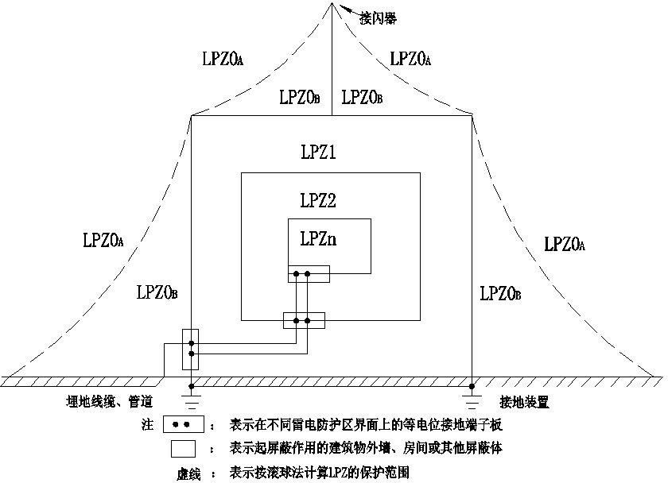
在雷电防护中，根据需要保护空间划分为直击雷非防护区、直击雷防护区、第一防护区、第二防护区、后续防护区。如下图 4.3 所示。
图 4.3 建筑物雷电防护区划分图

- LPZ0A 区: 直击雷非防护区，本区域内的所有物体完全暴露在雷电中，电磁场强度没有衰减。
- LPZ0B 区: 直击雷防护区，在避雷针的保护下该范围内的物体很少受到直接雷击影响，但是电磁场强度没有衰减。
- LPZ1 区：第一防护区，由于建筑物防雷及屏蔽措施，各类物体不会遭受直接雷击，流经区域内导体的雷电流比 LPZ0B 区要小，电磁场强衰减。
- LPZ2 区: 第二防护区，雷电流进一步减小，电磁场强度衰减。
- LPZN 为后续防护区，当需要更高要求的减小雷电流和磁场强度时，设置后续防护，以保护敏感度水平高的设备。
电源线路 SPD，电源线路容易受到感应雷和雷电波影响，雷电波会沿着线路进入建筑内部，损坏电气设备。因此需要设置浪涌保护器。在防护区 LPZ0 与 LPZ1 交界处，设置Ⅰ级分类试验的浪涌保护器作为第一级保护，对雷击电压和电流进

42

齐鲁工业大学硕士学位论文

行泄放。在 LPZ1 与 LPZ2 交界处安装限压型浪涌保护器，作为二级保护。目的是对前级保护器的残余电压或电流进一步吸收^{[58]}。当电源线路距离长时，感应雷的影响会随之增强，可能需要在第一防护区后多级的保护。
信号线路 SPD，其实就是信号线路上的避雷器，一般在设备前端得信号传输线路上，用来保护后续设备，防止雷电波沿着信号线路涌入室内损害电子设备。

防雷等级的确定

在《建筑物防雷设计规范》GB500572010 中给出防雷等级划分标准，建筑物年预计雷击次数计算公式如下式 4.1。

N = K ∗ Ng ∗ Ae
式中—— N -为建筑年预计雷击次数（次/a）
K -为校正系数
Ng -为所处地区的雷击大地的年平均密度（次/（km²·a））
Ae -为与建筑物截收相同雷击次数的等效面积（km2）
(4.1)

其中 Ng =0.1 Td ，Td 为当地年平均雷暴日。Ae =LW+2(L+W)*D +πD2*10-6， D 为建筑物每边扩大宽度（ m ）， 当建筑物的高度不超过 100m 时，
H ∗ (200 − H)
D = ；L、W、H 分别为建筑物的长、宽、高（m）。
结合以上计算方法，选择本小区 15#楼为考察对象，计算预计雷击次数为
0.1271 次/a，参考《建筑物防雷设计规范》此建筑的防雷保护类别为三类。

接地设计

在建筑电气设计中，接地系统设计也是非常重要的内容，可以分为工作接地、保护接地以及防雷接地^{[59]}。设计的好坏关系到整个建筑的电气工程的质量及安全。因此，为了提高筑质量和安全，就必须做好防雷与接地系统的设计工作。
    - 接地形式介绍
低压配电系统接地形式分为 TN 型、TT 型和 IT 型。TN 型又分为 TN-S、TN-C、TN-C-S。
第一个字母是指电力系统的接地方式，也叫工作接地。表示系统正常运行时变压器中性点的接地方式；第二个字母表示保护接地，也叫安全接地。指的是电气装置金属外壳的接地方式。字母 T 表示电源端直接接地，I 表示电源端带电部分不接地，N 表示电气设备外壳与中性点金属连接^{[60]}。
（1）IT 型系统是三相三线制配电系统，特点是电源端变压器中性点不接地（或通过高阻抗接地）。在实际工作中，工作人员要对电气设备带电外壳进行保护接地。

43

第 4 章 防雷与接地系统设计

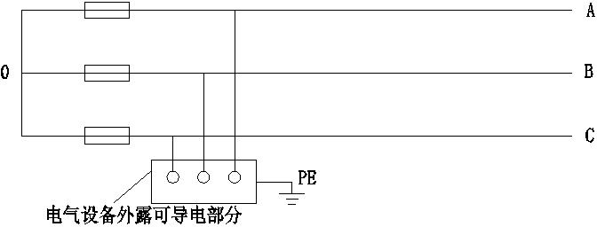
如果发生漏电事故，可以将漏电流引入大地，使得电气设备外壳的电位迅速下降， 从而防止触电事故的发生。IT 系统适用于供电距离短，而且对供电可靠性要求高的场所，例如炼钢、医院、矿井等。IT 系统接线形式如图 4.4 所示。
图 4.4 IT 系统接线示意图

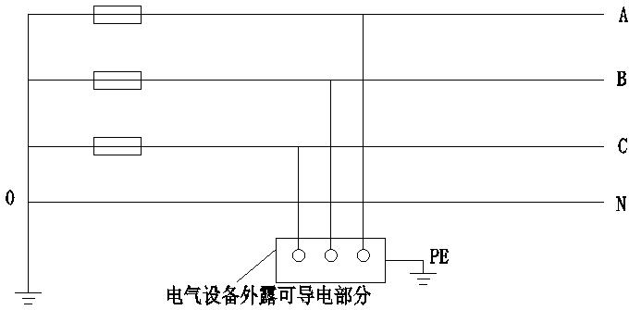
- TT 系统为三相四线制配电形式，特点是变压器中性点直接接地，电源接地线与设备接地线严格分开，避免了电气设备的接地线对系统中性线的影响^{[61}]。各电气设备保护线单独作用，提高了供电的安全性。由于 TT 系统接地装置耗用钢材多，而且材料难回收利用。所以 TT 系统难以大范围使用。适用于一些对电力供应需求小或负荷比较分散的农村地区。TT 系统接线形式如图 4.5 所示。

图 4.5 TT 系统接线示意图

- TN 系统特点是电源变压器中性点直接接地，根据系统的中性线（N） 与保护线（PE）连接方式的不同又可分 TN-C 系统、TN-S 系统和 TN-C-S 系统。1）TN-C 系统是变压器中性点直接接地系统，它的保护零线（PE）与工作零
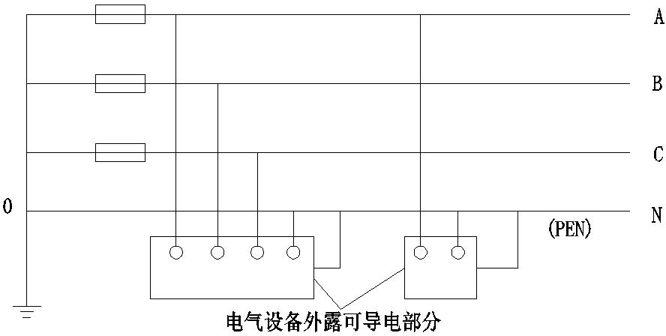
线（N）共用，构成 PEN 线。TN-C 系统接线形式如图 4.6 所示。

图 4.6 TN-C 系统接线示意图

TN-C 一般适用于三相负荷基本平衡的系统，当系统出现三相负荷不平衡情况

44

齐鲁工业大学硕士学位论文

时，PEN 线中就会存在不平衡电流，导致中性线（N）和设备金属外壳带电，威胁人身安全。因此在实际中将 PEN 线重复接地，当出现不平衡电流时，可以有效地降低零线对地电压。
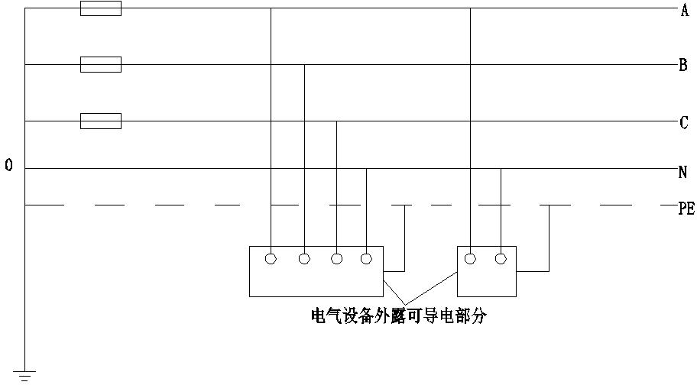
  - TN-S 系统的中性线（N）与保护线（PE）是严格分开的。正常工作时， PE 线上没有电流，只有 N 线上有工作电流。设备的金属外壳必须连接在 PE 线上。TN-S 系统接线形式如图 4.7 所示。

图 4.7 TN-S 系统接线示意图

TN-S 系统的 PE 线必须在首端和末端做重复接地，防止 PE 线断线造成设备失去保护。在此系统中，若出现三相负荷不平衡情况，虽然中性点的电位会升高， 但设备金属外壳和 PE 线上无电位，优于 TN-C 系统。比较适用于工业、企业和大型民用建筑。
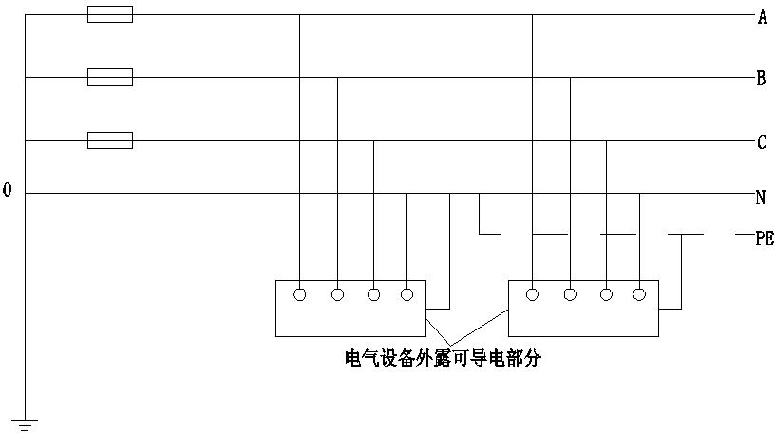
  - TN-C-S 系统是结合了 TN-C 系统和 TN-S 系统，分界面在 N 线与 PE 线的连接点。N 线与 PE 线 在一点处分开，住宅建筑一般是在进户处分开，分开后不允许合并^{[62}]。TN-C-S 系统接线形式如图 4.8 所示。

图 4.8 TN-C-S 系统接线示意图

TN-C-S 系统中的 PEN 线需要重复接地，但 N 线不宜重复接地。系统正常运行时，设备金属外壳不带电，提高了人身和设备安全。此系统多用于建筑施工的临时供电中变台距现场较远的场合。
45

第 4 章 防雷与接地系统设计

    - 接地装置
在住宅电气设计中，等电位联结是保障低压供配电系统电气安全的重要措施。在前面防雷措施内容里已介绍等电位联结的作用及分类，下面具体介绍各分类的作用及适用场合^{[63]}。
- 总等电位联结（MEB）是通过进线配电箱近旁的总等电位联结母排将进线配电箱的 PE(PEN)母排、公用设施的上、下水、热力、煤气等金属管道、建筑物金属结构和接地引线的导电部分互相连通。它的设计目的是减小建筑物内间接接触电压和不同金属构件之间的电位差，并消除经电气线路和各种金属管道引入建筑物内部的危险故障电压的危害。总等电位联结如下图 4.9 所示。
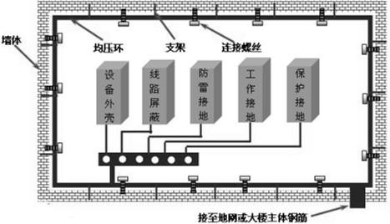

图 4.9 总等电位联结图

- 局部等电位联结（LEB）做法是在局部范围内，将墙内和楼板中的钢筋网、柱内墙面侧钢筋、金属结构件、公用设施的金属管道、用电设备外壳等利用局部等电位联结端子板进行连结，以进一步减弱局部电位差。一般会在卫生间、电梯机房、喷水池、医院手术室、农牧场等场所使用局部等电位联结，而且等电位联结端子板与等电位联结范围内的设备、管道等金属构件末端之间的电阻不能超过 3Ω。
- 辅助等电位联结顾名思义是作为总等电位联结和局部等电位联结的辅助保护，它是在建筑物做了等电位联结之后，在伸臂范围内，用导线附加连接某些外露可导电部分与装置外可导电部分，使它们之间的电位相等或更接近，以避免产生电压事故^{-。}

本工程防雷与接地设计

    - 防雷保护
通过对万象新天小区的 18 栋高层住宅楼年预计雷击次数计算，该住宅区建筑

46

齐鲁工业大学硕士学位论文

均按三类防雷设计，防雷设计满足防直击雷、侧击雷、感应雷及雷电波侵入，并进行等电位联结安全设计。
- 防直击雷措施
- 接闪带：利用沿女儿墙、屋脊明敷设及屋面暗敷设接闪带作为接闪器，明敷及暗敷接闪带之间进行可靠的电气连接，将建筑顶部的接闪带连接成一个闭合回路。接闪带连接线网格要小于 20m×20m；接闪带使用∅10 热镀锌圆钢，支架间距为 1 米，转角处为 0.5 米，支架高度大于 0.15 米。建筑顶部空间的接闪带敷设在外墙外表面或屋檐边垂直面上。所有出屋面的排气道、人孔、风井等用∅16 热镀锌圆钢作接闪杆保护，高出最高处 1.0m。
- 引下线：所有设于建筑物外圈且至屋面的结构柱均设置防雷引下线，利用结构柱内两根对角主筋可靠绑扎作为引下线，柱内主筋不小于∅16（四根不小于
∅10）；要求此柱顶端与屋面钢筋网、装饰墙（片墙）内钢筋、女儿墙钢筋及屋顶接闪带可靠焊接；下端与基础接地系统可靠连接。建筑物四角的引下线在室外地坪上 0.5m 处设置测试卡子。
- 接地体：充分利用住宅建筑的基础设置接地体，将建筑基础内的主钢筋围绕建筑体做环形焊接，并将建筑的基础梁主筋和结构底板主筋相互焊接成网，最后与地库的接地装置进行可靠焊接，形成一个联合接地装置。另外，使用 40×4 热镀锌扁钢在建筑体四角的防雷引下线距离室外地面 0.8m 处焊接备用接地线，且向外延伸 1.5m。接地电阻值要小于 1Ω，各系统共用此接地装置。
- 防侧击雷及防雷等电位措施
从首层起每三层利用圈梁水平钢筋与引下线焊接成均压环，建筑物 60m 以上每两层做防侧击雷接闪带。突出屋面的所有金属构件、金属通风管、金属屋面、金属屋架、空调室外机等均与就近接闪带可靠焊接。外侧金属门窗、空调护栏、太阳能集热板支架等也要与此接闪带可靠焊接。避雷装置均进行热镀锌防腐，高出屋面的各种金属构件均与接闪带焊接，焊点做防腐处理。
竖直敷设金属管道的顶端及底端与防雷接地装置做可靠电气连接；金属桥架在首端及末端两处进行接地，桥架连接处使用 BVR-1×10 铜线跨接。
防雷电波侵入措施：建筑内所有的金属构件、金属管道、电缆线路的金属外皮、金属保护管等做等电位联结，对所有线路进行穿钢管操作，在电源总进线处装设 I 级实验波形电涌保护器，其它重要场所配电箱内装设 II 级电涌保护器，在电子设备信号线进线端设置浪涌保护器。15#楼屋顶防雷平面图（局部）如图 4.10 所示。

47

第 4 章 防雷与接地系统设计

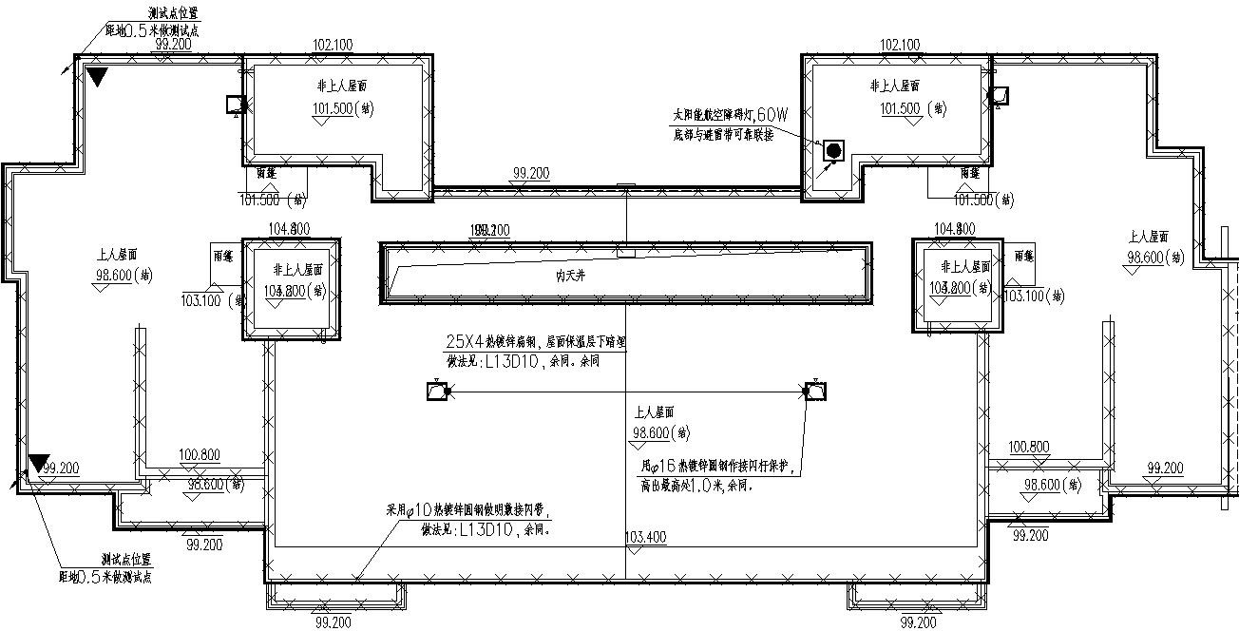

图 4.10 屋顶防雷平面图

    - 接地及安全措施
本工程防雷接地、电气设备的保护接地共用接地体，用 40mm²×4mm² 镀锌扁钢与地面及墙内钢筋网可靠连接。低压配电系统接地形式采用 TN-C-S 系统，PEN 线自电源入户总配电柜内重复接地后，PE 线与 N 线严格分开，并相互绝缘。凡正常情况下不带电而当绝缘破坏后呈现电压的金属部分（包括用电设备金属外壳、金属穿线管、电缆金属外皮及单相三极插座等）均与 PE 线可靠连接。总等电位联结箱接线图如图 4.11 所示。
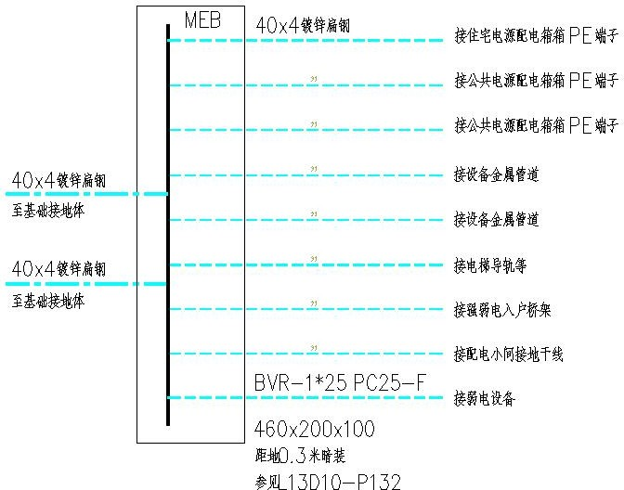

图 4.11 总等电位联结箱接线图

在每一配电室的电源进线柜处设置一总等电位联结箱（MEB），用于将各电源总配电箱的接地端子，所有进出住宅建筑的金属管道以及建筑内部的金属管道，

48

齐鲁工业大学硕士学位论文

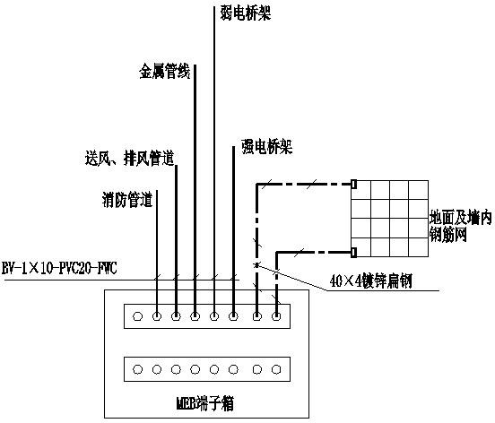
地库的强弱电电缆桥架，送、排风管道，电梯运行轨道，配电小间的接地主线， 建筑体墙内及地面的钢筋网，接地装置等都与箱内的接地母排进行可靠联结，以此来消除电位差。配电室总等电位联结图如图 4.12 所示。

图 4.12 配电室总等电位联结图

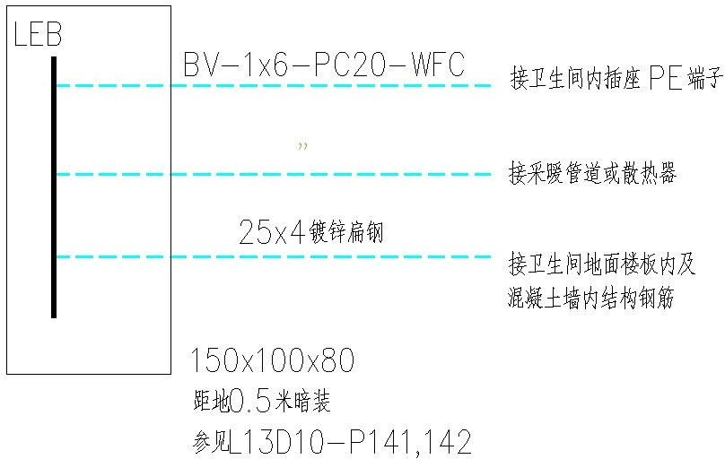
卫生间、电梯机房、配电小间设局部等电位联结箱，内设插座的 PE 线、建筑物结构钢筋网、金属管道等均采用镀锌扁钢与局部等电位联结箱内接地母排可靠联结，在电井内设置接地干线和接地端子，并与地面和侧墙内钢筋进行可靠焊接。卫生间、电梯机房、配电小间的设局部等电位联结箱系统图如图 4.13、4.14、4.15 所示。

图 4.13 卫生间局部等电位联结箱系统图

49

第 4 章 防雷与接地系统设计

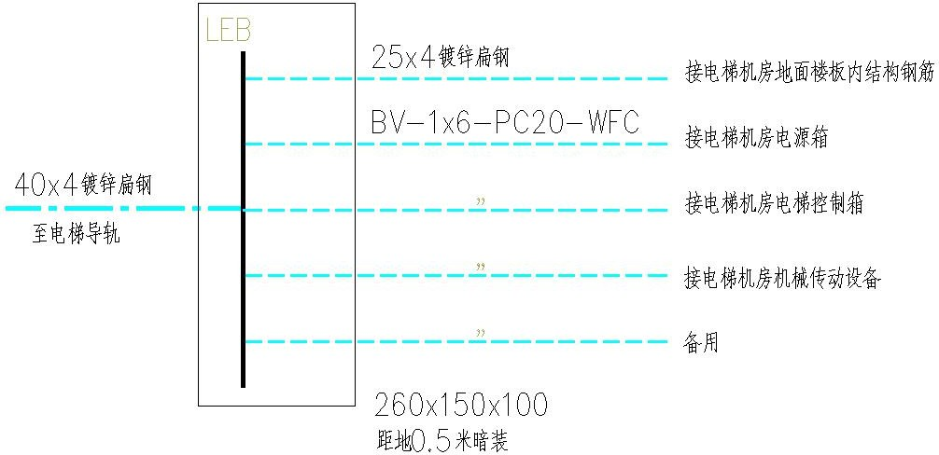

图 4.14 电梯机房局部等电位联结系统图
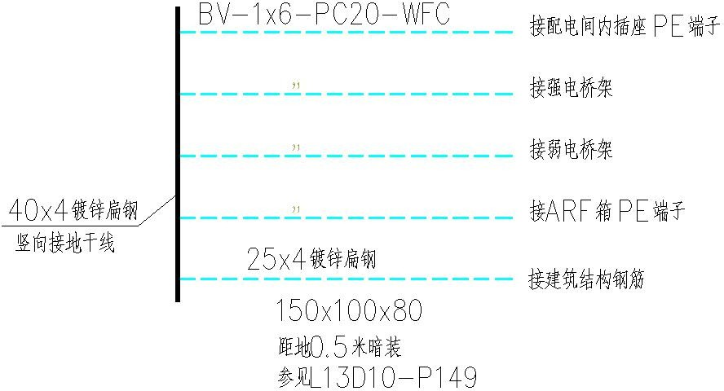

图 4.15 配电小间局部等电位联结系统图

本章小结

本章通过研究高层住宅的防雷与接地系统的设计规范与标准，对实体工程的防雷接地系统进行了设计。首先介绍了雷电的分类及危害、建筑物内外防雷装置及措施、低压配电的接地系统设计。确定了本工程的防雷等级，设计了建筑楼体、电源线路、电子设备的防雷措施以及总等电位局部等电位的接地设计。最大限度的降低雷电造成的破坏，保护建筑物、人身安全及设备安全。

50

齐鲁工业大学硕士学位论文

第 5 章 结 论

随着我国城市化进程持续推进，高层住宅的重要性越来越明显。同时科技的进步使信息技术应用到人们生产生活的各个领域。高层住宅的电气设计也应跟上时代的步伐，为住户提供更安全、舒适、智能化的居住环境。本文以“万象新天” 小区为研究对象，设计了小区的供配电系统、火灾自动报警与消防联动控制系统和防雷与接地系统，严格遵守国家各项规范标准，保证供电的安全可靠，保障人身财产和设备安全。
高层住宅电气工程设计作为高层建筑设计的重要内容，关系到居民用电的安全与可靠。在供配电设计的过程中，严格按照国家的设计规范、城市规划和当地电力部门要求。结合工程实际进行分析计算，设计供配电方案；合理选择变配电室位置，变压器型号、数量及运行方式；合理选用设备、导线型号以到达节能、高效的目的。避免了供配电设计过程中出现的设计不严谨、考虑不全面的问题， 而且详细绘制每一设计节点和安装细节的图纸，便于后期施工与维护。
随着电子信息技术的发展，智能化的技术已广泛应用于各个领域，火灾自动报警与消防联动控制系统的设计正是体现了小区智能化的设计。在消防控制中心设置电源监控设备，实时监测各消防设备、消防电梯以及应急照明的电源工作情况。在此系统中，多种电子设备的使用能够第一时间探测到火灾，并通过联动控制对灾情进行有效控制，减小危害，保障人身财产安全。
在防雷与接地设计中，不能只考虑建筑物自身的防雷措施。现在高层住宅人员密集，电气、电子设备复杂多样，容易受到感应雷的影响。因此为了减小雷电对建筑物、设备等防护目标造成的破坏，充分利用建筑物本身的结构和特点，进行内部、外部相结合的防雷设计，既能保障安全又可以节省资源。
通过这个项目设计，不仅掌握了高层住宅电气的设计方法，还学会了如何将其他专业应用到电气技术领域，学会了查阅相关规范和图集以及运用 CAD 软件绘制图纸。现代科学技术日新月异，随着物联网技术的应用和智能家居的推广，给未来的住宅电气设计带来了更多的机遇和挑战，这促使我们更加努力，致力于学习和研究新理论、新知识，为未来的智能化、人性化的建筑电气技术保驾护航。

51

齐鲁工业大学硕士学位论文

52

齐鲁工业大学硕士学位论文

参考文献

- 侯慧敏. 高层住宅楼电气设计与研究[D]. 长安大学, 2013.
- 李宏毅, 金磊. 建筑工程电气节能[M]. 北京: 中国电力出版社, 2004
- 冯志国, 赖浩. 大型住宅小区供配电设计[J]. 江西理工大学学报, 2013, 34(05):54-59.
- 秦剑. 某住宅社区建筑电气与智能化系统的研究与设计[D]. 江苏大学,2016.
- 胡丽华. 超高层综合建筑防雷接地系统设计总结[J]. 福建建材, 2013(09):32-33.
- 贾兴龙. 现代建筑电气技术的发展与探索[J]. 科技致富向导, 2013(06):329.
- 冯君. 境外港口物流项目电气工程设计[D].上海交通大学,2013.
- 刘利峰. 现代建筑电气技术的发展趋势探究[J]. 电子世界, 2016(08):45+47.
- 殷强. 现代建筑电气技术的发展与探索[J].中国高新技术企业, 2013(10):48+51.
- 王伟. 建筑电气技术的应用及发展探究[J]. 建筑工程技术与设计，2015 (7)
- 史国栋, 唐志平, 杨胡萍. 供配电技术[M]. 北京: 电子工业出版社, 2005
- McEache. Power Quality Events, IEEE Industry Application[J]. Vol.6, 2000, 66-69
- 李云. 简析建筑电气设计存在的问题及对策[J]. 江西建材, 2015(13):229+228.
- 张泽群, 张向宏. 关于住宅小区电力方案设计探讨[J]. 工程技术（全文版），
2016（12）：00185-00185.
- 沈培春. 城市居民住宅供配电的设计[J]. 智能城市, 2016, 2(05):98.
- 谢鸿智. 现代高层建筑电气设计问题的几点思考[J]. 民营科技, 2011(07):106.
- 王立梅, 孙涛. 大型住宅小区供配电设计[J]. 齐鲁工业大学学报(自然科学版), 2017, 31(03):56-60.
- DB37T 5061-2016. 山东省住宅小区供配电设施建设标准
- 杨岳．供配电系统[M]. 北京:科学出版社, 2007．12
- Qing Xie, Hongbing Ouyang, Xiang Gao. Estimation of electricity demand in the residential buildings of China based on household survey data[J]. International Journal of Hydrogen Energy, 2016(03):152-162.
- 梁苗苗. 浅谈小区变配电室设计[J]. 建筑工程技术与设计, 2015 (33)
- 孙立成, 田三巧. 新型 SF6 气体绝缘负荷开关及环网柜[J]. 甘肃科技, 2001(04):12.
- Robert L Smith, Stephen L. Herman Electrical Wiring Industrial[M]. Delmar Cengage Learning, 2011.

53

参考文献

[24] GB40052-2009. 供配电系统设计规范[S]. 北京: 中国计划出版社, 2009-11
- Marvin Gerth. Transformers for the Electrician[M]. Cengage Learning,2010.
- 曲宝贵. 高压电缆导体截面的选择与应用[J]. 中国科技博览, 2013 (19) :549-549
- 王杰. 浅谈电力电容器无功补偿及其安全应用[J]. 中国集体经济, 2011(18):185.
- 田建红. 智能小区建筑电气工程设计与实践[D]. 西南交通大学, 2012.
[29] 关键. 建筑电气照明节能设计的探讨[J]. 科技创新导报,2015,12(22):129-130.
- 刘京涛. 长沙北辰新河三角洲 A1 地块城市综合体项目电气设计[D]. 北京建筑大学,2014.
- Emil Prpi. Practical aspects of automatic fire alarm system in hotels and similar establishments for catering purposes[J]. Fire fighting and managment, 2015, (1). 72-81.
- 吕子岳. 火灾自动报警及消防联动控制系统设计[J]. 中国新技术新产品, 2016(15): 178-179.
- 陈友利. 火灾自动报警系统设计浅析[J]. 电气应用, 2011 (2) : 38-41
- Mend Lu Yu. Analysis of Circuit Junction of Automatic Fire Alarm System[J]. Applied Mecha-nics and Materials, 2013, 2698(416).
- 徐炀. 智能火灾自动报警系统的构建[D]. 天津理工大学,2013.
- Hong Bao. Afire detection system based on intelligent data fusion technology[J].
Machine Learning and Cybernetics. 2-5 Nov. 2003:1096-1101
- GB50116-2013. 火灾自动报警系统设计规范 [S]. 北京：中国计划出版社，
2014. 5
- 卢京明, 陈敏毅. 火灾自动报警与消防联动控制系统的主要电子设备探讨[J]. 电子世界, 2014(18): 23.
- Emil Prpi. Practical aspects of automatic fire alarm system in hotels and similar establishments for catering purposes[J]. Fire fighting and managment, 2015, (1). 72-81.
- 张书颖. 高层建筑电气火灾自动报警系统设计探讨[J]. 电子测试, 2015(24): 72-75.
- 徐兆峰. 对《火灾自动报警系统设计规范》的探讨[J]. 现代建筑电气, 2014(S1): 78-84.
- GB 50045-95. 高层民用建筑设计防火规范. 北京：中国计划出版社，2005.
- 陆庭元. 火灾自动报警与联动控制系统的应用[J]. 科技资讯, 2010(20): 61.
- 刘德泉, 郑立玲. 高层办公楼火灾消防联动控制系统设计方案[J]. 现代商贸

54

齐鲁工业大学硕士学位论文

工业, 2013, 25(11): 174-175.
- 王新海. 高层办公楼火灾消防联动控制系统的设计方案思考[J]. 建材与装饰, 2016(23): 89-90.
- GB50116-2013《火灾自动报警系统设计规范》
- 林 佩 仰 . 超 高 层 建 筑 电 气 火 灾 自 动 报 警 系 统 设 计 探 讨 [J]. 建 筑 电气,2013,32(06):51-54.
- 艾瑞生. 超高层公共建筑消防电气设计中的几个技术问题[J]. 科技创新与应用, 2013(06): 230.
[49] 陈根强. 雷电的危害及防护措施[J]. 煤炭技术, 2008(05): 51-53.
- 苗静康. 建筑防雷与电气安全技术[M]. 北京: 中国建筑工业出版社, 2003.
- Thottappillil J. electromagnetic pulse environment of cloud-to-ground lightning for EMC studies. IEEE Transactions on Electromagnetic Compatibility , 2007 , 44 (1) : 203-213
- Reynaldo Zoro. External Lightning Protection System for Main Office Building in the Area with High Lightning Density[J]. Procedia Technology, 2013, 11.
- 虞昊. 现代防雷技术基础[M]. 北京: 清华大学出版社，2005.
- 李春林. 第三类防雷建筑物防雷接地保护措施[J]. 中国科技信息, 2013(22): 149-150.
- GB50343-2004. 建筑物电子信息系统防雷技术规范[S]. 北京: 中国建筑工业出版社, 2004-6
- 邹敏. 关于防雷、接地和电气安全的研究[J]. 电子世界, 2014(12): 486.
- 李祥超, 姜翠宏，赵学余. 防雷工程设计与实践[M]. 北京: 气象出版社, 2010.
- 唐海津. 浅谈电力系统防雷中的浪涌保护[J]. 中国新技术新产品, 2011(04): 247-248.
- 陈小汕. 高层建筑电气工程中接地系统的探讨[J]. 江西建材, 2016(08): 224.
- Berberovie, Z.Haznadar, Z.Stih Method of moments in analysis of grounding systems, Engineering Analysis with Boundary Elements 2003, 27.
- Berberovie, Z.Haznadar, Z.Stih Method of moments in analysis of grounding systems, Engineering Analysis with Boundary Elements 2003, 27 (4): 351-360.
- 刘清义. 多、高层住宅小区配电系统接地型式探讨[J]. 中国高新技术企业, 2010(22): 132-133.
- 覃怡翎. 现代智能建筑的防雷与接地工程设计研究[D]. 广西大学, 2015.

55

齐鲁工业大学硕士学位论文

56

齐鲁工业大学硕士学位论文

附 录

（1）10kV 电气主接线图
- 高压配电装置图
- 低压配电装置图
（4）15#楼地下一层公共照明平面图
（5）15#楼地下一层消防平面图
（6）15#楼屋顶防雷平面图
（7）15#楼地下一层接地平面图

57

齐鲁工业大学硕士学位论文

58

齐鲁工业大学硕士学位论文

致 谢

时光飞逝，三年的研究生生活即将结束。回首往昔，在这三年时光里，我在学习和思想上都受益匪浅。在论文完成之际，谨向所有在读研期间给予我学习和生活上帮助的老师、同学表示衷心的感谢。
首先，感谢我的导师孙涛教授，在这三年的学习中，给予了我极大的帮助和指导。导师渊博的专业知识、严谨的治学态度，诲人不倦的高尚师德，宽以待人的崇高风范，对我影响深远。在论文的编写过程中，从选题、开题、撰写过程及论文审阅，无不渗透着孙老师的心血与关怀，正是由于孙老师的耐心指正和不断的鼓励，我才能顺利撰写完成本论文。
其次，感谢所有任课老师给予我的指导和帮助，不仅传授了我专业知识，还教会了我如何学习，如何做人。老师们为人师表的风范令我敬仰，严谨治学的态度令我敬佩。感谢与我朝夕相处的同学，是他们给了我欢乐和支持。
最后，学生衷心感谢在百忙之中抽空阅读、评审和参与答辩并提出宝贵意见的所有专家和教授，您们辛苦了，在这里请接受我最诚挚的谢意。

59

齐鲁工业大学硕士学位论文

60

齐鲁工业大学硕士学位论文

在学期间主要科研成果

一、发表学术论文

- 王立梅，孙涛. 大型住宅小区供配电设计[J].齐鲁工业大学学报.2017(3)
- 王立梅，孙涛. 用电信息采集系统通信网的建设[J].齐鲁工业大学学报 2017(5)

61

